1.过孔大小
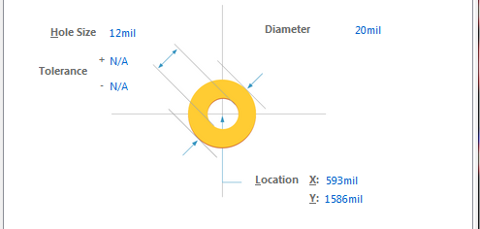
2.（1）热风焊盘规则（2）覆铜管理器规则（3）
（1）热风焊盘规则
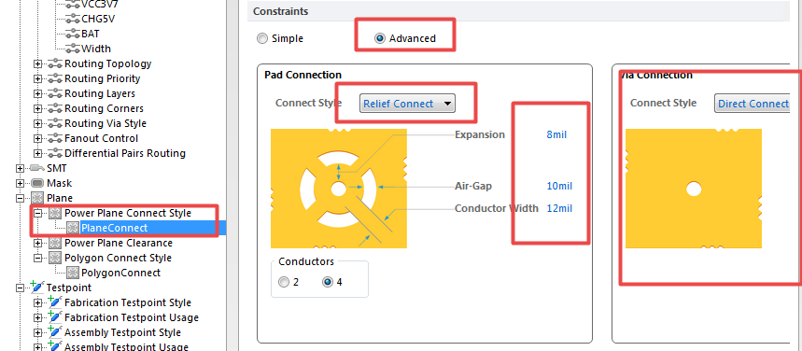
（2）覆铜管理器规则
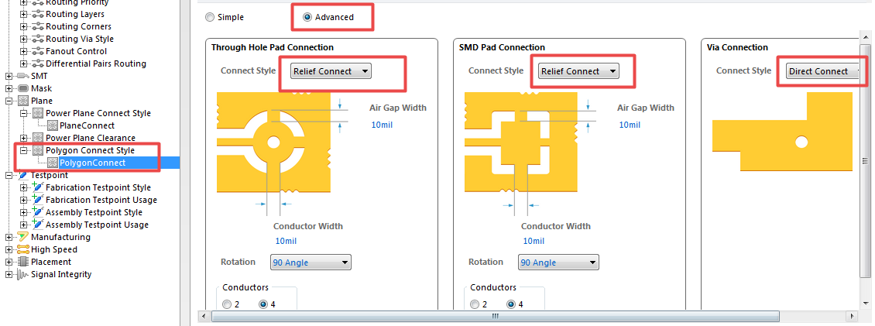
3.Clearance间距规则
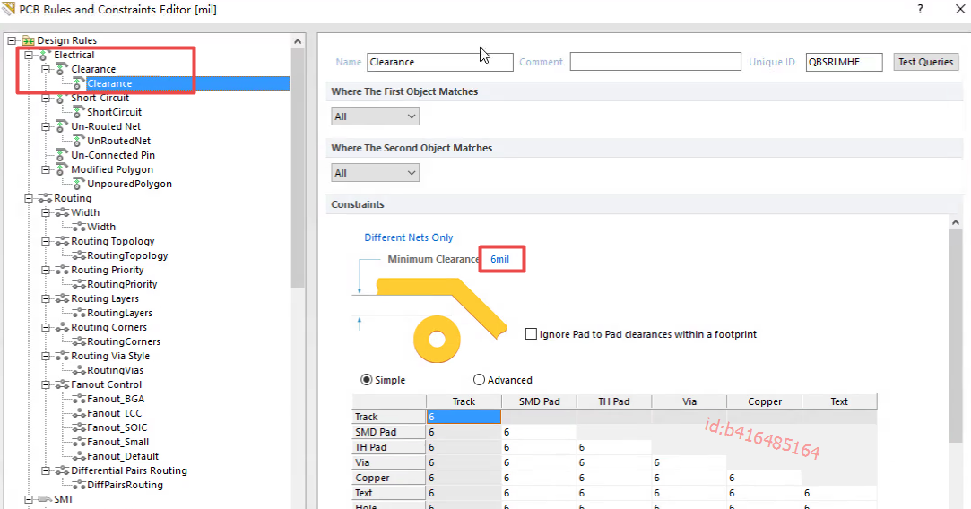
4.线宽
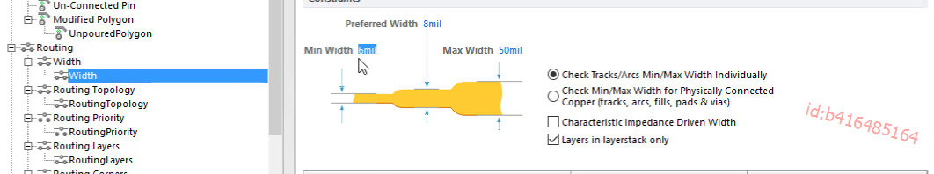
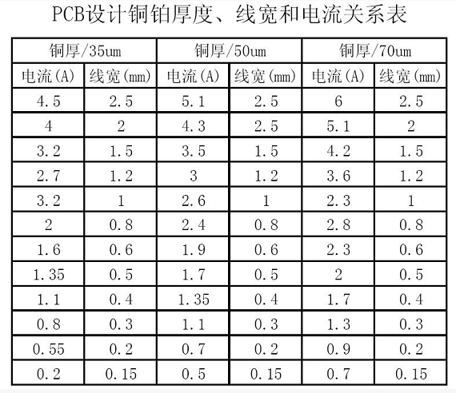
5.丝印层与助焊层，铜皮的间距
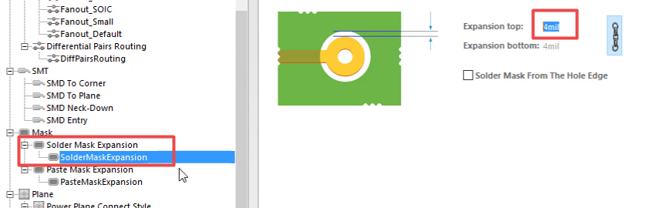
6.过孔与过孔的间距
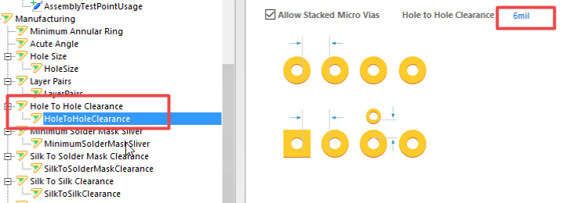
7.丝印层最小的线宽
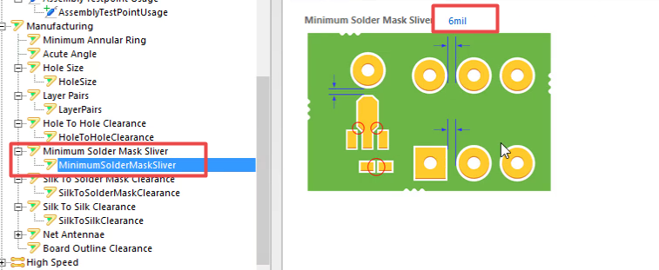
8.丝印层到其它层的间距
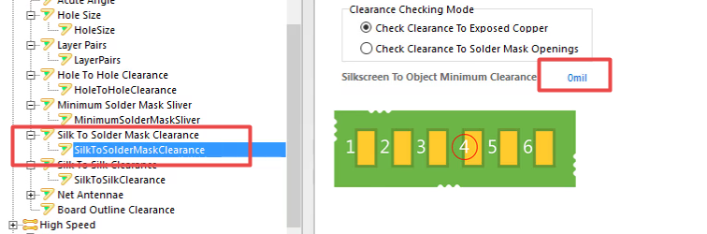

9.丝印层到元器件的间距
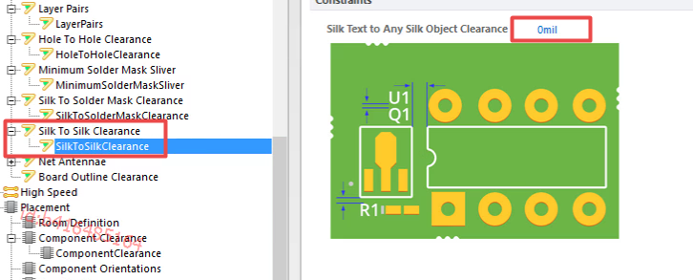

1. 一般规则
1.1 PCB板上预划分数字、模拟、DAA信号布线区域。
1.2 数字、模拟元器件及相应走线尽量分开并放置於各自的布线区域内。
1.3 高速数字信号走线尽量短。
1.4 敏感模拟信号走线尽量短。
1.5 合理分配电源和地。
1.6 DGND、AGND、实地分开。
1.7 电源及临界信号走线使用宽线。
1.8 数字电路放置於并行总线/串行DTE接口附近，DAA电路放置於电话线接口附近。

2. 元器件放置
2.1 在系统电路原理图中：
a) 划分数字、模拟、DAA电路及其相关电路；
b) 在各个电路中划分数字、模拟、混合数字/模拟元器件；
c) 注意各IC芯片电源和信号引脚的定位。
2.2 初步划分数字、模拟、DAA电路在PCB板上的布线区域(一般比例2/1/1)，数字、模拟元器件及其相应走线尽量远离并限定在各自的布线区域内。
Note:当DAA电路占较大比重时，会有较多控制/状态信号走线穿越其布线区域，可根据当地规则限定做调整，如元器件间距、高压抑制、电流限制等。
2.3 初步划分完毕后，从Connector和Jack开始放置元器件：
a) Connector和Jack周围留出插件的位置；
b) 元器件周围留出电源和地走线的空间；
c) Socket周围留出相应插件的位置。
2.4 首先放置混合型元器件(如Modem器件、A/D、D/A转换芯片等)：
a) 确定元器件放置方向，尽量使数字信号及模拟信号引脚朝向各自布线区域；
b) 将元器件放置在数字和模拟信号布线区域的交界处。
2.5 放置所有的模拟器件：
a) 放置模拟电路元器件，包括DAA电路；
b) 模拟器件相互靠近且放置在PCB上包含TXA1、TXA2、RIN、VC、VREF信号走线的一面；
c) TXA1、TXA2、RIN、VC、VREF信号走线周围避免放置高噪声元器件；
d) 对於串行DTE模块，DTE EIA/TIA-232-E
系列接口信号的接收/驱动器尽量靠近Connector并远离高频时钟信号走线，以减少/避免每条线上增加的噪声抑制器件，如阻流圈和电容等。
2.6 放置数字元器件及去耦电容：
a) 数字元器件集中放置以减少走线长度；
b) 在IC的电源/地间放置0.1uF的去耦电容，连接走线尽量短以减小EMI；
c) 对并行总线模块，元器件紧靠
Connector边缘放置，以符合应用总线接口标准，如ISA总线走线长度限定在2.5in；
d) 对串行DTE模块，接口电路靠近Connector；
e) 晶振电路尽量靠近其驱动器件。
2.7 各区域的地线，通常用0 Ohm电阻或bead在一点或多点相连。

3. 信号走线
3.1 Modem信号走线中，易产生噪声的信号线和易受干扰的信号线尽量远离，如无法避免时要用中性信号线隔离。
Modem易产生噪声的信号引脚、中性信号引脚、易受干扰的信号引脚如下表所示：
3.2 数字信号走线尽量放置在数字信号布线区域内；模拟信号走线尽量放置在模拟信号布线区域内；
(可预先放置隔离走线加以限定，以防走线布出布线区域)数字信号走线和模拟信号走线垂直以减小交叉耦合。
3.3 使用隔离走线(通常为地)将模拟信号走线限定在模拟信号布线区域。
a) 模拟区隔离地走线环绕模拟信号布线区域布在PCB板两面，线宽50-100mil；
b) 数字区隔离地走线环绕数字信号布线区域布在PCB板两面，线宽50-100mil，其中一面PCB板边应布200mil宽度。
3.4 并行总线接口信号走线线宽>10mil(一般为12-15mil)，如/HCS、/HRD、/HWT、/RESET。
3.5 模拟信号走线线宽>10mil(一般为12-15mil)，如MICM、MICV、SPKV、VC、VREF、TXA1、TXA2、RXA、TELIN、TELOUT。
3.6 所有其它信号走线尽量宽，线宽>5mil(一般为 10mil)，元器件间走线尽量短(放置器件时应预先考虑)。
3.7 旁路电容到相应IC的走线线宽>25mil，并尽量避免使用过孔。
3.8 通过不同区域的信号线(如典型的低速控制/状态信号)应在一点(首选)或两点通过隔离地线。如果走线只位於一面， 隔离地线可走到PCB的另一面以跳过信号走线而保持连续。
3.9 高频信号走线避免使用90度角弯转，应使用平滑圆弧或45度角。
3.10 高频信号走线应减少使用过孔连接。
3.11 所有信号走线远离晶振电路。
3.12 对高频信号走线应采用单一连续走线，避免出现从一点延伸出几段走线的情况。
3.13 DAA电路中，穿孔周围(所有层面)留出至少60mil的空间。
3.14 清除地线环路，以防意外电流回馈影响电源。

4. 电源
4.1 确定电源连接关系。
4.2 数字信号布线区域中，用10uF电解电容或钽电容与0.1uF瓷片电容并联后接在电源/地之间.在PCB板电源入口端和最远端各放置一处，以防电源尖峰脉冲引发的噪声干扰。
4.3 对双面板，在用电电路相同层面中，用两边线宽为 200mil的电源走线环绕该电路。(另一面须用数字地做相同处理)
4.4 一般地，先布电源走线，再布信号走线。

5. 地
5.1双面板中，数字和模拟元器件(除DAA)周围及下方未使用之区域用数字地或模拟地区域填充，各层面同类地区域连接在一起，不同层面同类地区域通过多个过孔相连:Modem DGND引脚接至数字地区域，AGND引脚接至模拟地区域;数字地区域和模拟地区域用一条直的空隙隔开。
5.2 四层板中，使用数字和模拟地区域覆盖数字和模拟元器件(除DAA)；Modem DGND引脚接至数字地区域，AGND引脚接至模拟地区域;数字地区域和模拟地区域用一条直的空隙隔开。
5.3 如设计中须EMI过滤器，应在接口插座端预留一定空间，绝大多数EMI器件(Bead/电容)均可放置在该区域;未使用之区域用地区域填充，如有屏蔽外壳也须与之相连。
5.4 每个功能模块电源应分开。功能模块可分为：并行总线接口、显示、数字电路(SRAM、EPROM、Modem)和DAA等，每个功能模块的电源/地只能在电源/地的源点相连。
5.5 对串行DTE模块，使用去耦电容减少电源耦合，对电话线也可做相同处理。
5.6 地线通过一点相连，如可能，使用Bead；如抑制EMI需要，允许地线在其它地方相连。
5.7 所有地线走线尽量宽，25-50mil。
5.8 所有IC电源/地间的电容走线尽量短，并不要使用过孔。

6. 晶振电路
6.1 所有连到晶振输入/输出端(如XTLI、XTLO)的走线尽量短，以减少噪声干扰及分布电容对Crystal的影响。XTLO走线尽量短，且弯转角度不小於45度。(因XTLO连接至上升时间快，大电流之驱动器)
6.2 双面板中没有地线层，晶振电容地线应使用尽量宽的短线连接至器件上离晶振最近的DGND引脚，且尽量减少过孔。
6.3 如可能，晶振外壳接地。
6.4 在XTLO引脚与晶振/电容节点处接一个100 Ohm电阻。
6.5 晶振电容的地直接连接至 Modem的GND引脚，不要使用地线区域或地线走线来连接电容和Modem的GND引脚。

7. 使用EIA/TIA-232接口的独立Modem设计
7.1 使用金属外壳。 如果须用塑料外壳，应在内部贴金属箔片或喷导电物质以减小EMI。
7.2 各电源线上放置相同模式的Choke。
7.3 元器件放置在一起并紧靠EIA/TIA-232接口的Connector。
7.4 所有EIA/TIA-232器件从电源源点单独连接电源/地。电源/地的源点应为板上电源输入端或调压芯片的输出端。
7.5 EIA/TIA-232电缆信号地接至数字地。
针对模拟信号，再作一些详细说明：
模拟电路的设计是工程师们最头疼、但也是最致命的设计部分，尽管目前数字电路、大规模集成电路的发展非常迅猛，但是模拟电路的设计仍是不可避免的，有时也是数字电路无法取代的，例如 RF 射频电路的设计！这里将模拟电路设计中应该注意的问题总结如下，有些纯属经验之谈，还望大家多多补充、多多批评指正！...
（1）为了获得具有良好稳定性的反馈电路，通常要求在反馈环外面使用一个小电阻或扼流圈给容性负载提供一个缓冲。
（2）积分反馈电路通常需要一个小电阻（约 560 欧）与每个大于 10pF 的积分电容串联。
（3）在反馈环外不要使用主动电路进行滤波或控制 EMC 的 RF 带宽，而只能使用被动元件（最好为 RC 电路）。仅仅在运放的开环增益比闭环增益大的频率下，积分反馈方法才有效。在更高的频率下，积分电路不能控制频率响应。
（4）为了获得一个稳定的线性电路，所有连接必须使用被动滤波器或其他抑制方法（如光电隔离）进行保护。
（5）使用 EMC 滤波器，并且与 IC 相关的滤波器都应该和本地的 0V 参考平面连接。
（6）在外部电缆的连接处应该放置输入输出滤波器，任何在没有屏蔽系统内部的导线连接处都需要滤波，因为存在天线效应。另外，在具有数字信号处理或开关模式的变换器的屏蔽系统内部的导线连接处也需要滤波。
（7）在模拟 IC 的电源和地参考引脚需要高质量的 RF 去耦，这一点与数字 IC 一样。但是模拟 IC 通常需要低频的电源去耦，因为模拟元件的电源噪声抑制比（PSRR）在高于 1KHz 后增加很少。在每个运放、比较器和数据转换器的模拟电源走线上都应该使用 RC 或 LC 滤波。电源滤波器的拐角频率应该对器件的 PSRR 拐角频率和斜率进行补偿，从而在整个工作频率范围内获得所期望的 PSRR 。
（8）对于高速模拟信号，根据其连接长度和通信的最高频率，传输线技术是必需的。即使是低频信号，使用传输线技术也可以改善其抗干扰性，但是没有正确匹配的传输线将会产生天线效应。
（9）避免使用高阻抗的输入或输出，它们对于电场是非常敏感的。
（10）由于大部分的辐射是由共模电压和电流产生的，并且因为大部分环境的电磁干扰都是共模问题产生的，因此在模拟电路中使用平衡的发送和接收（差分模式）技术将具有很好的 EMC 效果，而且可以减少串扰。平衡电路（差分电路）驱动不会使用 0V 参考系统作为返回电流回路，因此可以避免大的电流环路，从而减少 RF 辐射。
（11）比较器必须具有滞后（正反馈），以防止因为噪声和干扰而产生的错误的输出变换，也可以防止在断路点产生振荡。不要使用比需要速度更快的比较器（将 dV/dt 保持在满足要求的范围内，尽可能低）。
（12）有些模拟 IC 本身对射频场特别敏感，因此常常需要使用一个安装在 PCB 上，并且与 PCB 的地平面相连接的小金属屏蔽盒，对这样的模拟元件进行屏蔽。注意，要保证其散热条件。
1.电源线一般是1A对应40mil，也就是1毫米
2.走线的线宽一般是10mil
-----------------------------------------------------------------------------------------------------------
声明： 以下内容仅供参考。好多时候所谓的布线规则就像心灵鸡汤，对他人是好的，对你却未必适用，还是要看实际情况。错误之处请大家帮忙纠正，也希望大家补充一下自己的观点:)
总的布线规则：
1. 画定布线区域，距PCB板边≤1mm 的区域内，以及安装孔周围1mm 内，禁止布线。
2. 电源线尽可能的宽，不应低于18mil，信号线宽不应低于4mil，cpu出入线不应低于4mil（或6mil），线间距不低于8mil；高密度板可采用4/6mil的线宽/间距，低密度版，尽量采用6/8mil的线宽/间距。信号线间距须遵循3W原则。
3. 正常过孔不低于12mil；高密度板可考虑采用内外径8/12mil以上的过孔，低密度板采用12/24mil以上。
4. 印制板上的走线尽可能短。
5. 线应避免锐角、直角，采用45°走角；板材为FR4的高速板，考虑玻璃纤维的十字编织方式，信号速率达到4GHz时需采用10度走线方式以达到更好的阻抗控制，或者让板长将玻璃基板旋转10度（增加费用，不建议采纳）。
6. 每个层的信号线走线方向与相邻板层的走线方向要不同，最好是相邻层信号线为正交方向。
7. 防止信号线在不同层间形成自环。
8. 通常情况下，不允许出现一端浮空的布线。在设计跳线时，跳线两端都应加跳接电阻/电容，而不是只在一端加。
9. 电源线、地线的走向最好与数据流向一致，以增强抗噪声能力。
10. 差分信号线，应该成对地走线，尽力使它们平行、靠近一些，并且长短相差不大，尽量少打过孔，必须打孔时，应两线一同打孔。
11. 相同属性的一组总线，应尽量并排走线，做到尽量等长。
12. 在PCB板上的输入端和输出端的导线应尽量避开相邻平行，最好在二线间放有地线，以免发生电路反馈藕合。
13. 数字地、模拟地要分开，对低频电路，地应尽量采用单点并联接地；高频电路宜采用多点串联接地。对于数字电路，地线应闭合成环路，以提高抗噪声能力。
14. 整块线路板布线、打孔要均匀，避免出现明显的疏密不均的情况。当印制板的外层信号有大片空白区域时，应加辅助线使板面金属线分布基本平衡。
15. 低频电路可采用单点并联接地，实际布线可把部分串联后再并联接地，高频电路采用多点串连接地。地线应短而粗，对于高频元件周围可采用栅格大面积地箔，地线应尽量加粗，如果地线是很细的导线，接地电位随电流变化，使抗噪性能降低。
16. 同一网络的布线宽度应保持一致，线宽的变化会造成线路特性阻抗的不均匀，当传输的速度较高时会产生反射，在设计中应该尽量避免这种情况。在某些条件下，如接插件引出线，BGA封装的引出线类似的结构时，可能无法避免线宽的变化，应该尽量减少中间不一致部分的有效长度。
17. 多层板在设计层叠结构时要尽量对称并遵循20H原则，各层走线密度和铺铜也要尽量对称，以减少线路板焊接时翘曲并改善EMI。
18. 信号线不要跨越电源分割、地分割。信号参考平面要尽量完整。
19. 阻抗控制：对于需要阻抗控制的信号线要严格按照计算好的数据布线，并在制板说明中要求板厂做阻抗控制。对于不需要阻抗控制的信号线，也要计算阻抗后布线，养成良好的习惯，一般来讲，单端信号按照50欧姆阻抗布线。双面板中按常规模型计算阻抗，走线线宽太大，很难做到，可采用以下模型计算阻抗：

20. 在低频电路中应慎用栅格敷铜。栅格敷铜可有效改善大面积铜皮起泡的问题，但栅格敷铜可以看成是有无数走线组成的，使用栅格敷铜时需要考虑栅格线的电长度与线路板工作频率的关系。电源也应尽量采用敷铜的方式，电源敷铜采用实心敷铜。
特殊布线规则：
1. 电源和地的布线
（1） 尽量加粗电源线、地线宽度，减少环路电阻。尤其要注意使电源线、地线中的供电方向，与数据、信号的传递方向相反，即：从末级向前级推进的供电方式，这样有助于增强抗噪声能力。
（2） 最好是地线比电源线宽，它们的关系是：地线＞电源线＞信号线。
（3） 用大面积铜层作地线用,在印制板上把没被用上的地方都与地相连接作为地线用。或是做成多层板，电源，地线各占用一层。
（4） 数字地与模拟地分开，若线路板上既有逻辑电路又有线性电路，应使它们尽量分开；低频电路的地应尽量采用单点并联接地，实际布线有困难时可部分串联后再并联接地；高频电路宜采用多点串联接地，地线应短而粗，高频元件周围尽量用栅格状大面积地箔。
（5） 数字电路系统的接地线要构成闭环路，能提高抗噪声能力。
2. 信号线布在电层上
当信号线层没有布完的线剩下不多时，布在电源层上。在电源层布线时要考虑不能破坏电源层作为相邻信号层参考层的完整性。
任何信号线都不要形成环路，如果不可避免，环路应尽量小，信号线的过孔应尽少。
3. 时钟的布线
在布时钟线时应少打过孔，尽量避免和其它信号线并行走线，且应远离一般信号线，避免对信号线的干扰。同时应避开板上的电源部分，以防止电源和时钟互相干扰。当一块电路板上用到多个不同频率的时钟时，两根不同频率的时钟线不可并行走线。时钟线还应尽量避免靠近输出接口。
4. 晶振的布线
所有连到晶振输入输出端的线尽量短，以减少噪声干扰以及分布电容对晶振的影响。晶振可以采用环绕敷铜，并将晶振外壳接地，以改善晶振对其他元器件的干扰。
5. 布局方式对布线的影响
有时候选择好的布局方式会让布线变得简单许多。如DDR3中，采用fly bye拓扑的话，时钟线和数据线的等长不需要特意控制，只需要注意时钟和地址线的stub需要等长。如果采用T型网络，等长规则会异常麻烦，从而导致过分绕线。过分绕线往往带来负面影响。
To be continued...

-----------------------------------------------------------------------------------------------------------
一. PCB简介：

1.PCB(Printing Circuit Board）材料：
印刷线路板，是由覆铜层压板制成，常用的覆铜层压板是覆铜酚醛纸质层压板、覆铜环氧
纸质层压板，覆铜环氧玻璃层压板、覆铜环氧酚醛玻璃布层压板，覆铜聚四氟乙烯玻璃布层压
板和多层板用环氧玻璃布等。环氧树脂与铜箔有很好的粘合力，且用环氧树脂做成的板子可以
在260℃的锡炉中不起泡，也不容易受潮，故此种材料制作成的PCB应用较多。超高频的PCB
最好使用覆铜聚四氟乙烯玻璃布层压板。在要求阻燃的PCB中也加入了一些阻燃树脂材料。
2.PCB(Printing Circuit Board）板层：（以四层板为例）
silk screen (Top overlay): 丝印层
solder Mask (Top/Bottom): 阻焊层
Paste Mask (Top/Bottom): 锡膏层
Top:顶层是元件层
Bottom:底层是焊接层
Drill Guide(Drill Drawing):钻孔层
Keep out layer:禁止布线层，用于设置PCB边缘
Mechanical Layer:机械层用于放置电路板尺寸
Multi Layer: 穿透层
Vcc Layer:中间电源层
Gnd Layer: 中间地层
二.PCB的整体布局：

二. PCB的各种钻孔：
PCB有非镀铜孔（NPTH）、镀铜孔（PTH）、过孔（VIA）、埋孔（Buried)、盲孔（Blind)
等。

(1).镀通孔(PTH):孔壁镀覆金属来连接中间层和外层导电图形的孔.
(2).非镀通孔(NPTH):孔壁不镀覆金属来机械安装和机械固定组件的孔.(如螺丝孔)
(3).导通孔(VIA):用于PCB不用层之间的电气连接,(如盲孔和埋孔),不能插装组件引脚或其他增强
材料的镀通孔.
盲孔(Buried) :用于多层PCB内层和外层之间的电气连接.
埋孔(Blind) :用于多层PCB内层和内层之间的电器连接.

三. PCB的尺寸单位：
1.PCB中有两种单位：分别为英制（Imperial)和公制（Metric)
各单位的换算如下：
1米（m）=3.28英尺
1英尺=12英寸（inch)
1英寸=1000密尔(mil)=2.54cm
1mm=39.37mil≈40mil
1mil=0.0254mm
1um=39.37微英寸（mill)
1盎司=35微米（um) 此单位表示铜箔的厚度
2.此单位也可表示TV和Monitor的尺寸
例如对于37英寸、42英寸的TV，其尺寸是指TV对角线的长度，可表示为：

五、PCB的安全距离：
安全距离是铜箔线与铜箔线(Track to Track)、过孔与铜箔线(Via to Track)
过孔与过孔(Via to
Via)、铜箔线与焊盘(Track to Pad)、
焊盘与焊盘(Pad to
Pad)、过孔与焊盘
(Via to Pan)等之间
的最小距离(clearance).

六.PCB高频电路布线：
（1）、合理选择PCB层数。用中间的电源层（vcc layer)和地层（Gnd layer)可以起到屏蔽作
用，有效降低寄生电感和寄生电容，也可大大缩短布线的长度，减少信号间的交叉干扰。
（2）、走线方式。必须按照45°的拐角方式，不要用90°的拐角。如图：
（2）、层间布线方向。应该互相垂直，顶层是水平方向，则底层为垂直方向，可以减少信号
间的干扰。
（3）、包地。对重要的信号进行包地处理，可以显著提高该信号的抗干扰能力，也可以多干扰
信号进行包地，使其不能干扰其他信号。
（4）、加去藕电容。在IC的电源端加去藕电容。
（5）、高频扼流。当有数字地和模拟地等公共接地时，要在它们之间加高频扼流器件，一般可以用中心孔穿有导线的高频铁氧体磁珠。
（6）、铺铜。增加接地的面积也可减小信号的干扰。
（7）、走线长度。走线长度越短越好，特别是两根线平行时。
七、特殊元件的布线：
（1）高频元件：高频元件之间的连线越短越好，设法减小连线的分布参数和相互之间的电
干扰，容易干扰的元器件不能距离太近。
（2）具有高电位差的元件：应加大具有高电位差元器件和连线之间的距离，以免出现意外
短路损坏元器件。为避免爬电现象的发生，一般要求2000V电位差之间的铜箔线距离应大于
2mm。
（3）重量大的元件：重量过重的元器件应该有支架固定。
（4）发热与热敏元件：注意发热元件应远离热敏元件。
八、元件离PCB边缘的距离：
所有元件应该放置在离板边缘3mm以内的位置，或者至少距板边缘的距离等于板厚，这是
由于在大批量生产中进行流水线插件和进行波峰焊时，要提供给导槽使用，同时也是防止进行
外加工时PCB边缘破损，而引起PCB的Track线断裂导致报废。若电路元件过多，不得不超出3
mm的范围时，可以在PCB边缘加上3mm的工艺边，在工艺边上开V形槽，在生产时用手掰开。
九、PCB设计的重要参数：
（1）铜箔线(Track)线宽：单面板0.3mm，双面板0.2mm
（2）铜箔线之间最小间隙：单面板0.3mm,双面板0.2mm
（3）铜箔线距PCB板边缘最小1mm，元件距PCB板边缘最小5mm，焊盘距PCB板边缘最小4mm.
（4）一般通孔安装元件的焊盘直径是焊盘内径直径的2倍。
（5）电解电容不可靠近发热元件，例如大功率电阻、变压器、大功率三极管、三端稳压电源和散热片等。电解电容与这些元件的距离不小于10mm.
（6）螺丝孔半径外5mm内不能有铜箔线（除接地外）及元件。
（7）在大面积的PCB设计中（超过500cm²以上），为防止过锡炉时PCB弯曲，应在PCB中间留一条5mm至10mm宽的空隙不放置元件，以用来放置防止PCB弯曲的压条。
（8）每一块PCB应用空心的箭头标出过锡炉的方向。
（9）布线时，DIP封装的IC摆放方向应与过锡炉的方向垂直，尽量不要平行，以避免连短路。
（10）布线方向由垂直转入水平时，应该从45°方向进入。
（11）PCB上有保险丝、保险电阻、交流220V的滤波电容、变压器等元件的附近应在顶层丝印上警告标记。
（12）交流220V电源部分的火线和零线间距应不小于3mm。220V电路中的任何一根线与低压元件和pad、Track之间的距离应不小于6mm.并丝印上高压标记，弱电和强电之间应该用粗的丝网线分开，一警告维修人员小心操作。
十 零尔电力科技PCB设计规则
前述九条为网上的基本资料，介绍了PCB设计的基本概念和规则，下面针对本公司的现状制定PCB设计人员需遵循的规则：
1、 工具：优先统一使用Altium Designer Release 10
2、 元件库：使用公司统一发布的元件库LERLIB，新设计的库需要确认LERLIB中不含此元件，同时需要更新到该库中。
3、 SCH规则1 【可视网格及电气网格设为5,10，5】

4、 PCB规则
✓最小线距10mil；
✓使用泪滴Teardrops；
✓覆铜规则间距为25mil；
✓常规下设计按照1A电流使用20mil线宽，线宽不足时可去线上阻焊层加锡；
✓过孔要求覆阻焊层；
✓板厚1.6mm

Altium Designer初学教程（一）
07-13 30044

Altium Designer使用技巧总结
03-22 5827

【AD】Altium Designer 原理图的绘制
05-18 85748

Altium designer入门教程：新建一个项目
10-20 29621

Altium Designer -- PCB布局与布线
06-29 22960

AD17.1使用心得（一）
09-14 1268

强连通分量及缩点tarjan算法解析
11-16 682340

DirectX修复工具增强版
02-09 2091504

jquery/js实现一个网页同时调用多个倒计时(最新的)
11-25 564482

【HTTP】Fiddler（一） - Fiddler简介
01-04 329849

连续特征离散化和归一化
06-25 74651

寻找连通线,参考八后算法递归,可用于验证码去除连续干扰线
05-11 26608

HOG特征（Histogram of Gradient）学习总结
03-25 28195

Android 面试题汇总
06-19 5439

Altium Designer -- 查看板子厚度
04-13 7520

spark ml 随机森林源码笔记一
10-09 4716

DICOM医学图像处理：DICOM存储操作之“多幅BMP图像数据存入D...
12-24 23093

改造CAS单点登录 --- 自定义登陆页面（客户端）
02-13 18286

Altium Designer2017（AD17）安装教程
10-28 4280

Altium Designer -- 差分布线和阻抗匹配
03-16 11915

将Excel文件导入数据库（POI+Excel+MySQL+jsp页面导入）第一...
09-05 78301

Altium Designer -- EMC/EMI电路设计经验
12-26 7108

python图片处理类之~PIL.Image模块(ios android icon图标自动...
08-31 127891

【AD】Altium Designer 打开 .ddb文件（附：各种问题的解决）...
06-06 56168

PCB入门之51最小系统绘制笔记
07-23 5184

Altium designer如何将制作一个自己的logo
05-08 2169

Altium Designer -- PCB设置板框
08-11 15073

Altium Designer AD 2019最新封装库下载，原理图库PCB库
12-04 7454

maven项目生成的war包在tomcat下运行报错
11-19 43254

Java设计模式学习06——静态代理与动态代理
10-30 33416

原

一、 软件优化设置
1. 打开PCB，使用快捷键 T+P，如下图设置：

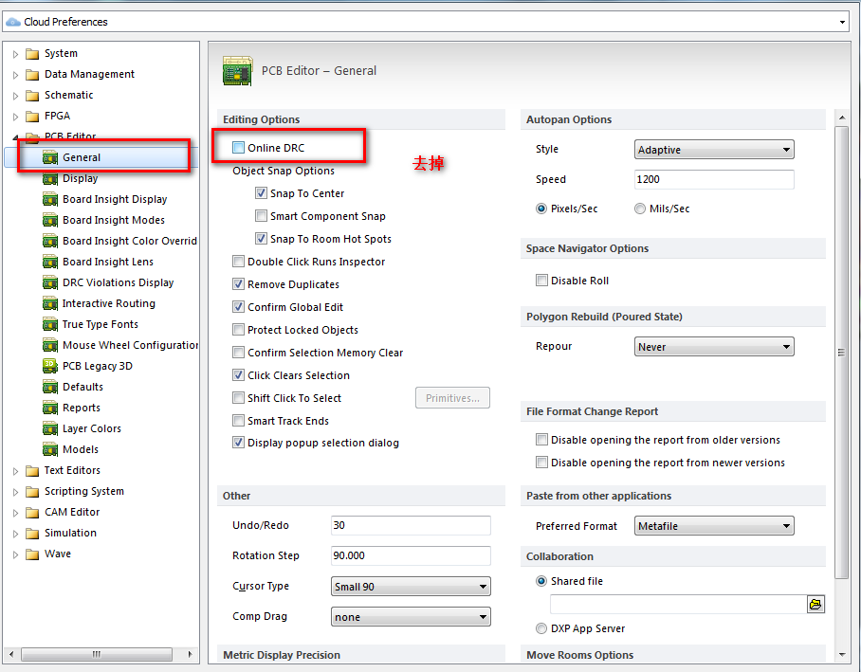
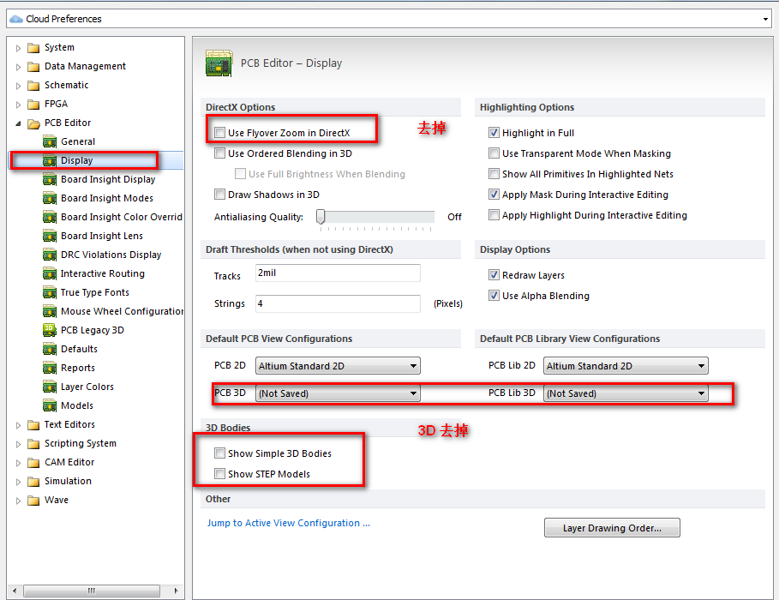

2. 取消HTM文件
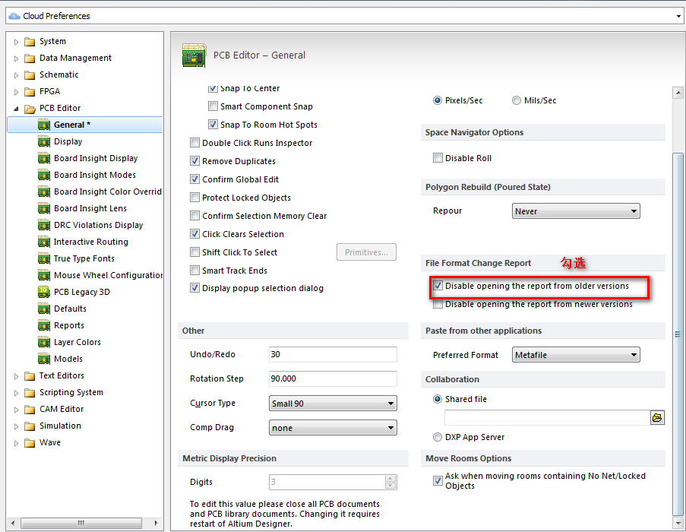

3. 禁止检查
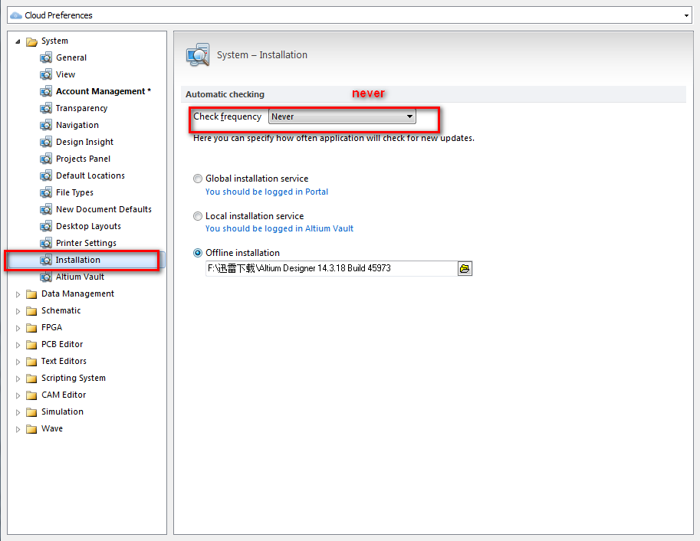

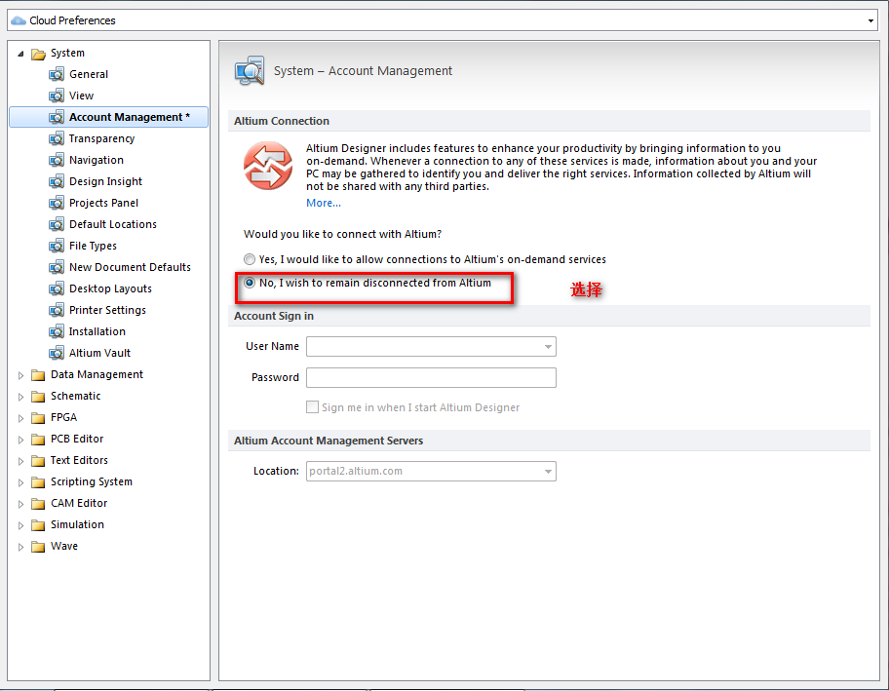

4. 单层显示无阴影
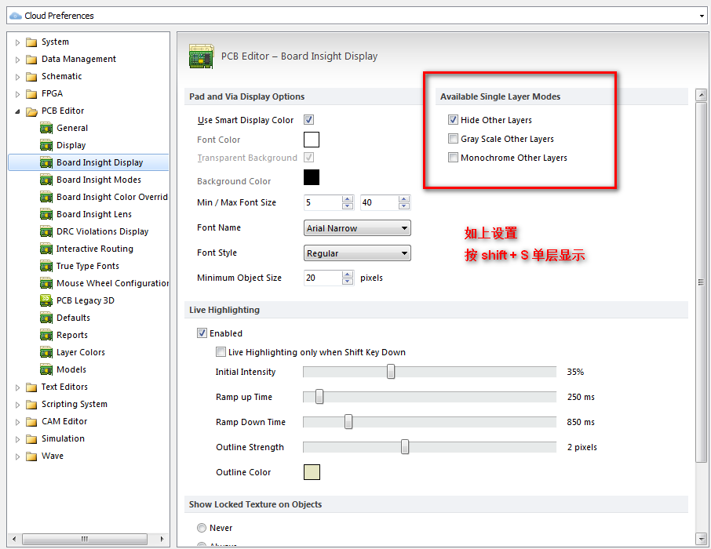

5. 笔记本布线换层
台式机有小键盘，可以 * - +来换层，笔记本该如何换层呢，有两种方法。
第一种方法： CTRL+SHIFT+鼠标滑轮
第二种方法：如,将 * 快捷键改为 =
首先打开一个PCB文档，之后依次选择DXP >> Customize，在Command中修改以下几个命令的快捷方式：
Next Layer：切换到下一层。默认快捷方式是小键盘的+号（Plus）
Next Signal Layer：切换到下一可布线的层。默认快捷方式是小键盘的*号（Multiply）
Prev Layer：切换到上一层。默认快捷方式是小键盘的-号（Minus）
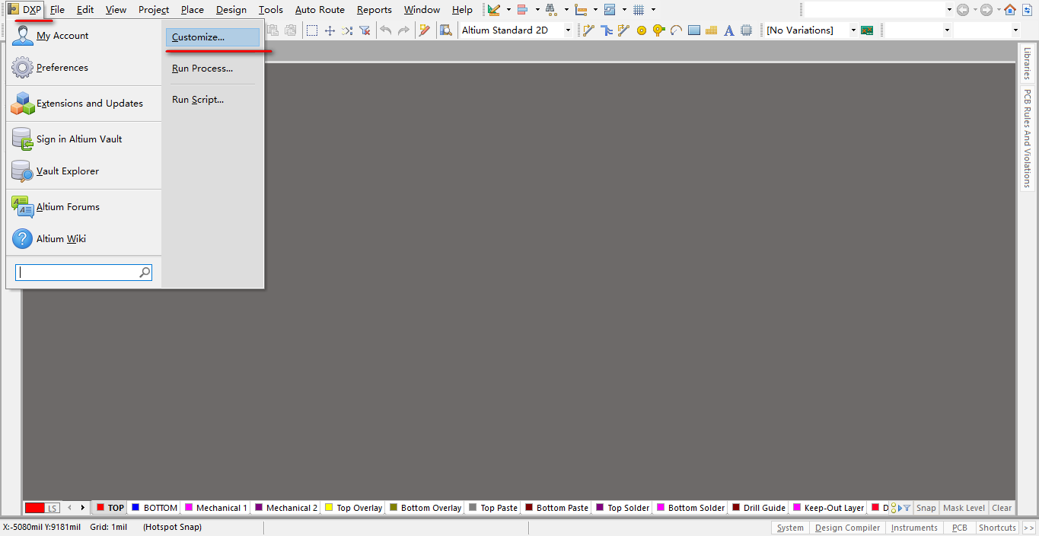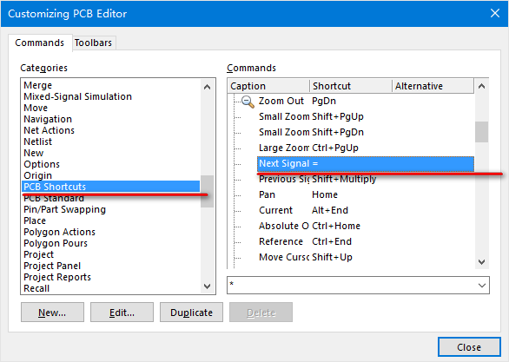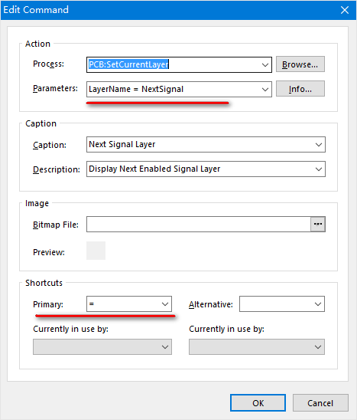

6、自动删除重复走线
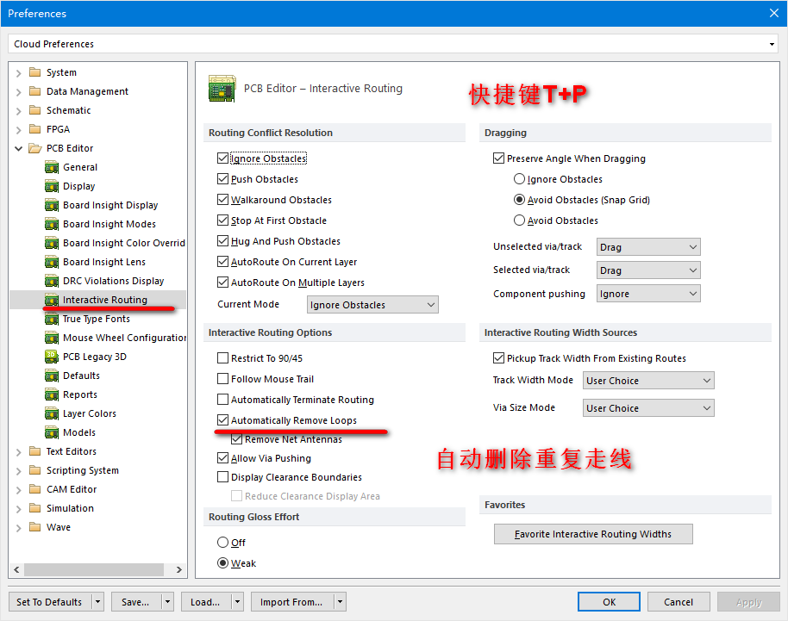

7、添加美式键盘
我用的是win10系统，按shift+space键切换布线模式总是切换不了，是因为搜狗输入法全角和半角切换快捷键冲突了所以需要安装美式键盘。
添加流程很简单:
控制面板->>添加语言->>添加语言
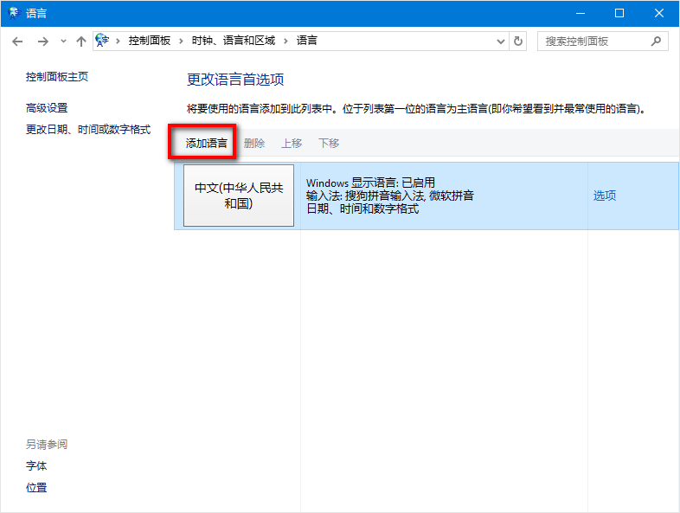
选择 英语->>英语（美国），双击，添加完成。当布线的时候切换成美式键盘输入法即可。
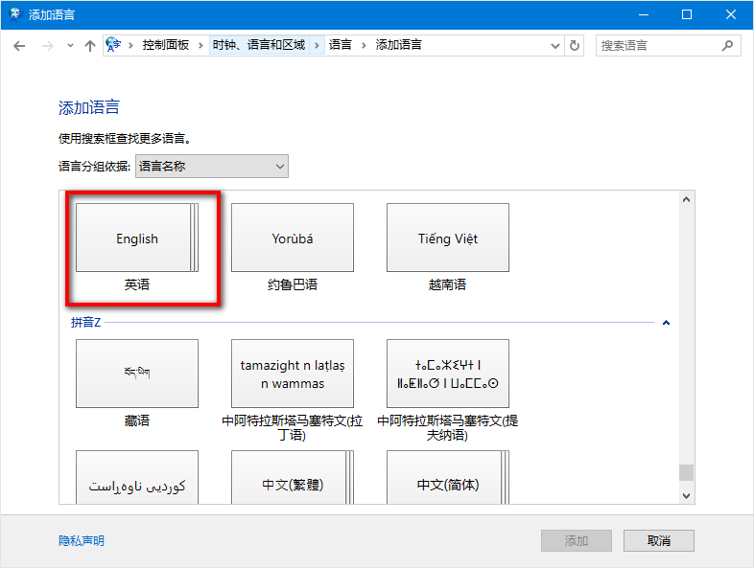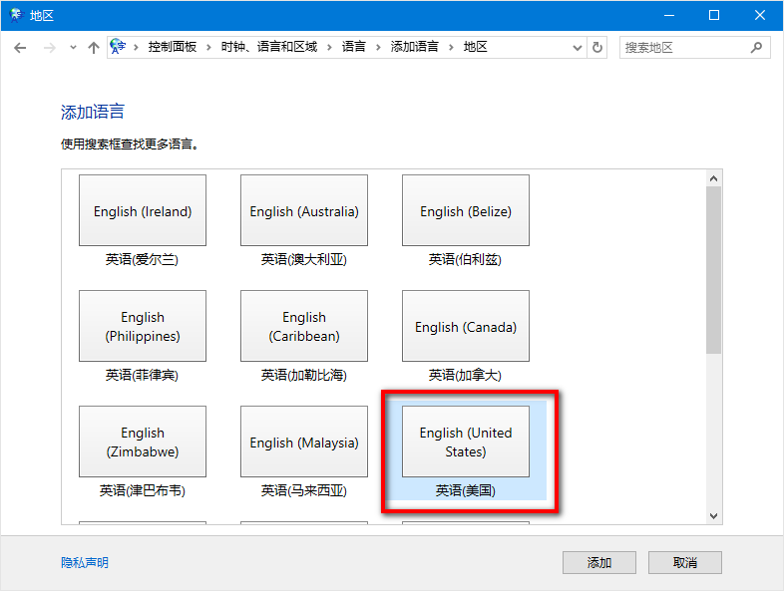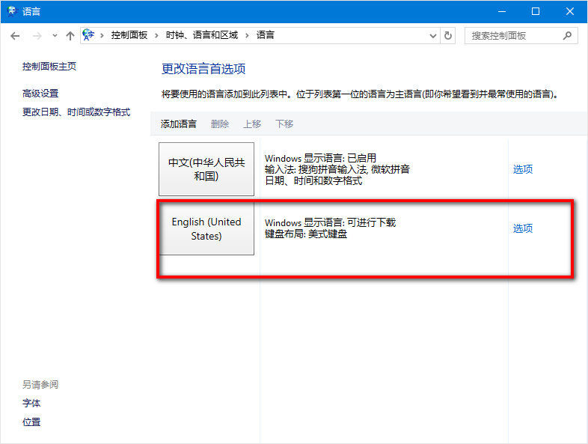
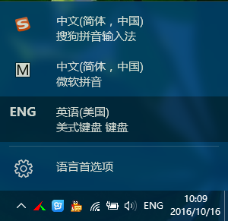

需要注意的地方：
当切换布线模式的时候，可能可能遇到无法画弧线的情况，看看你是否选择了Restrict to 90/45
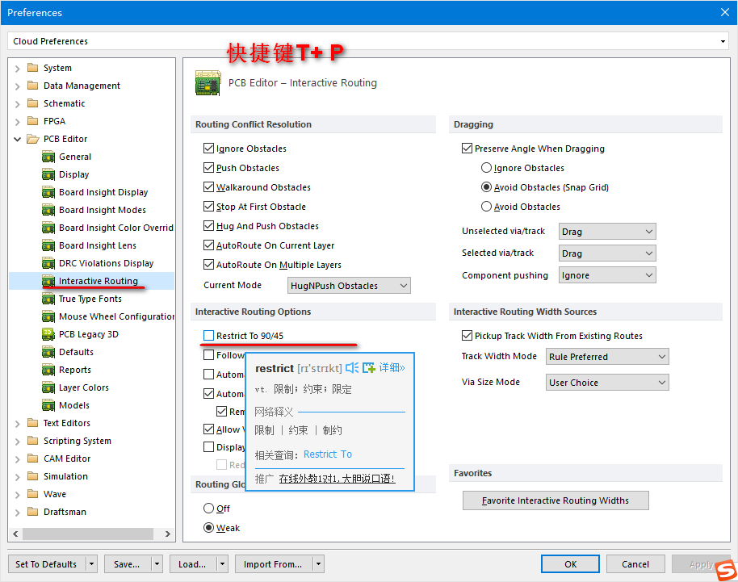

8、设置中文
DXP->> Preferences->>System->>General->>如下图选中三个选项，点击 Apply ，重启AD，显示中文。
不过不建议使用中文， 如果连这点英文都不懂，英文芯片手册看不了，不适合做硬件了。

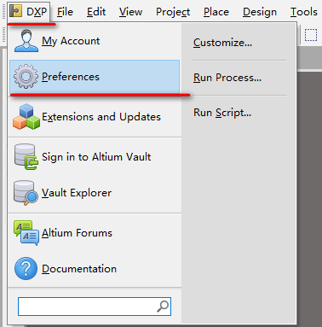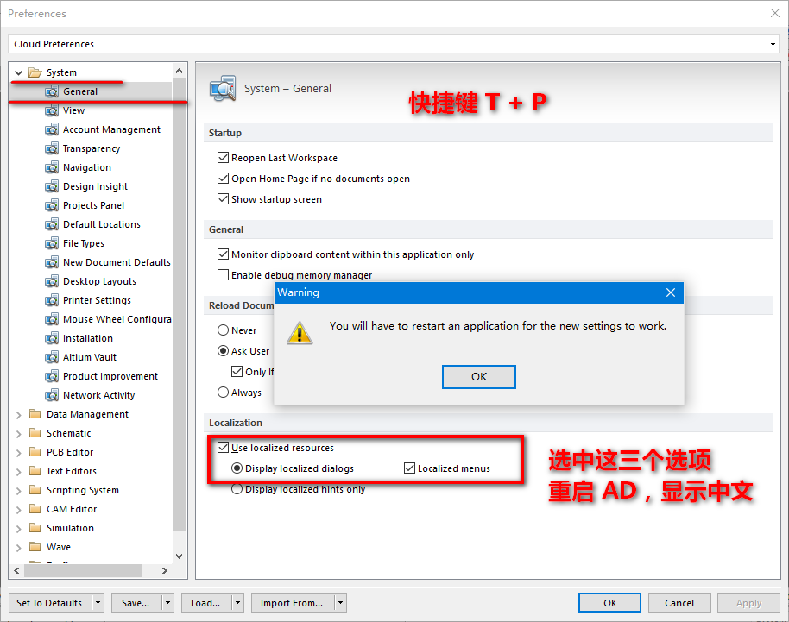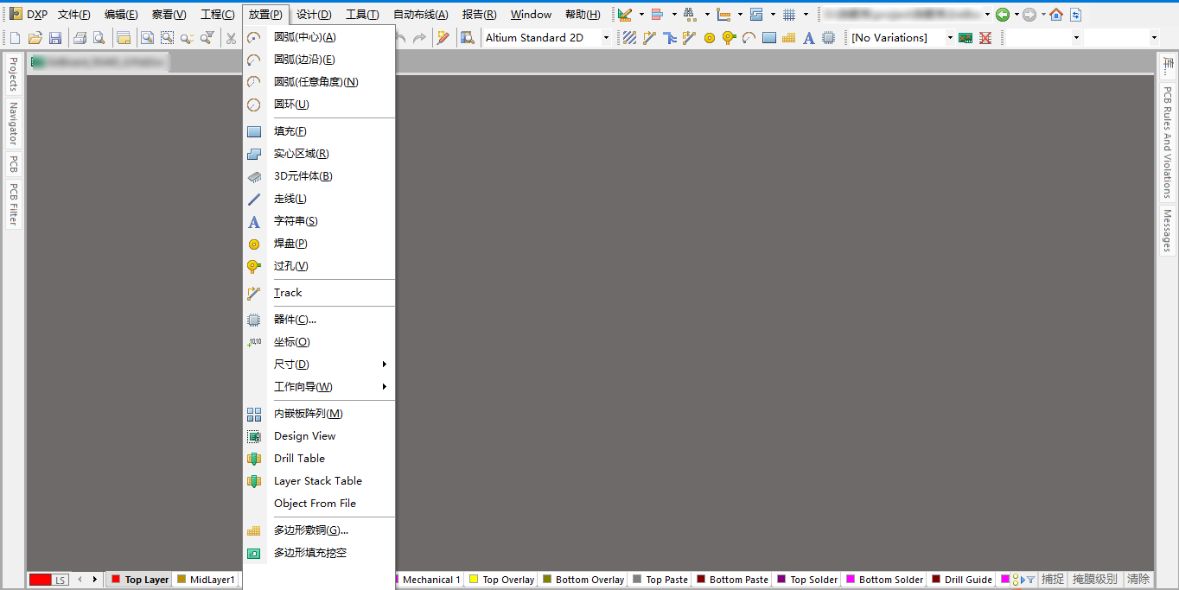

OK,软件优化设置基本完成!

二、认识AD16，熟悉各个常用选项
推荐一篇文章： Altium_Designer(protel_DXP)英文菜单汉化对应表表
介绍的不错，我下面只介绍常用的几个。

1、Place 放置
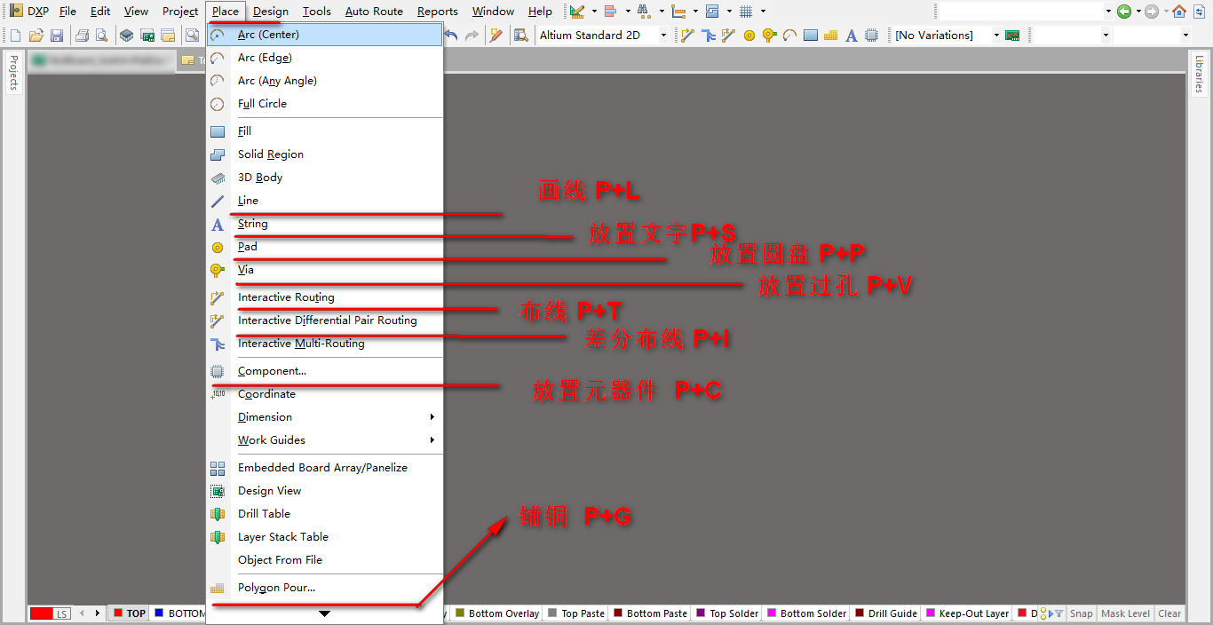

2、选择网络信号
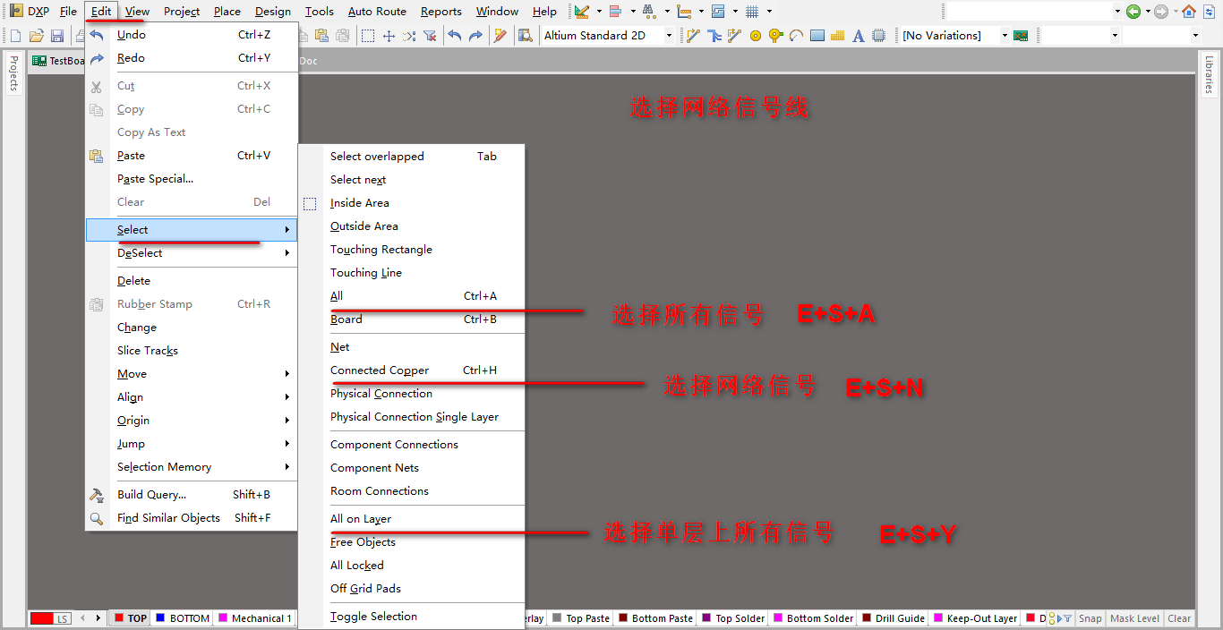

3、设置参考点
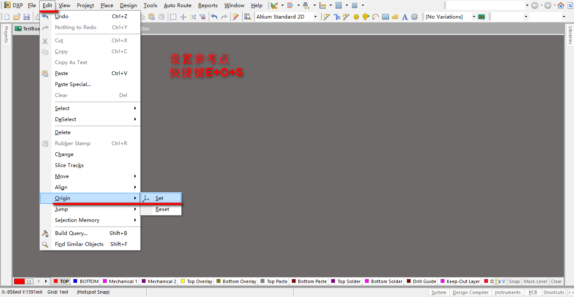

4、显示或隐藏信号线网络连接
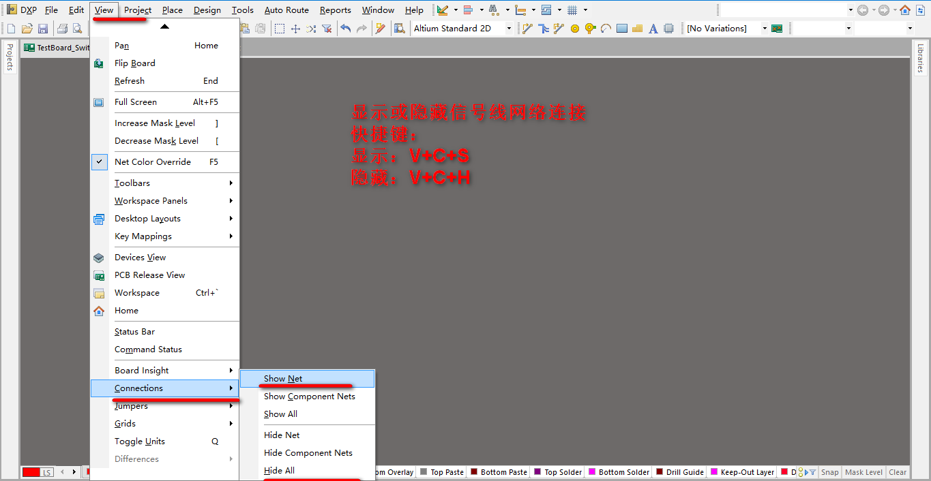

5、布线 P+T时，按 ~
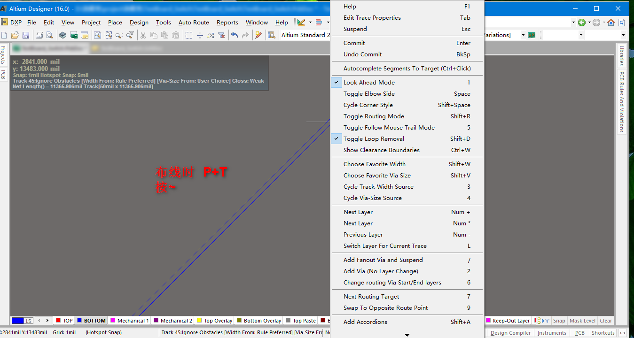

6、system、PCB界面
快捷键V+S 可将该界面隐藏/显示
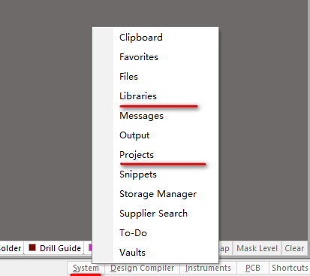
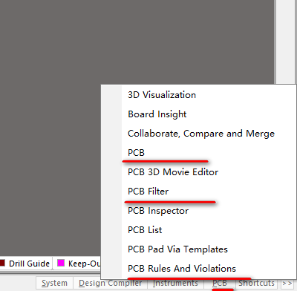

各个界面的介绍
6.1、Libraries 介绍
元件库目录
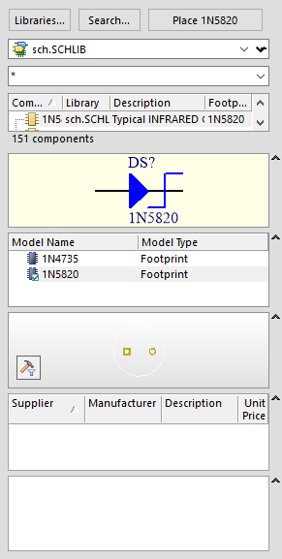
6.2、Projects介绍
PCB工程目录
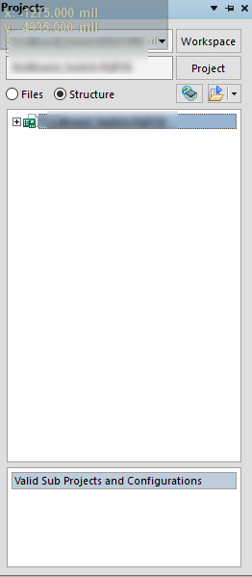
6.3、PCB介绍
画差分线时用到
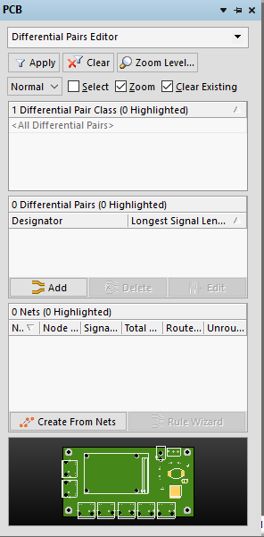
PCB网络
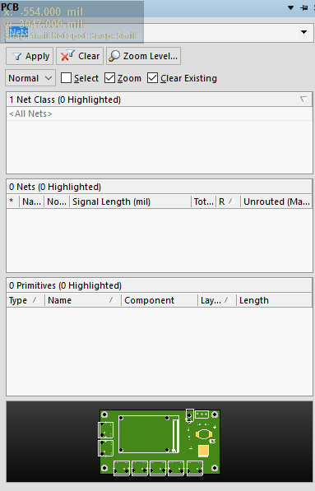
6.4、PCB Filter介绍
选中Object的类，可将该类在PCB中选中，使用F11可以多元件操作
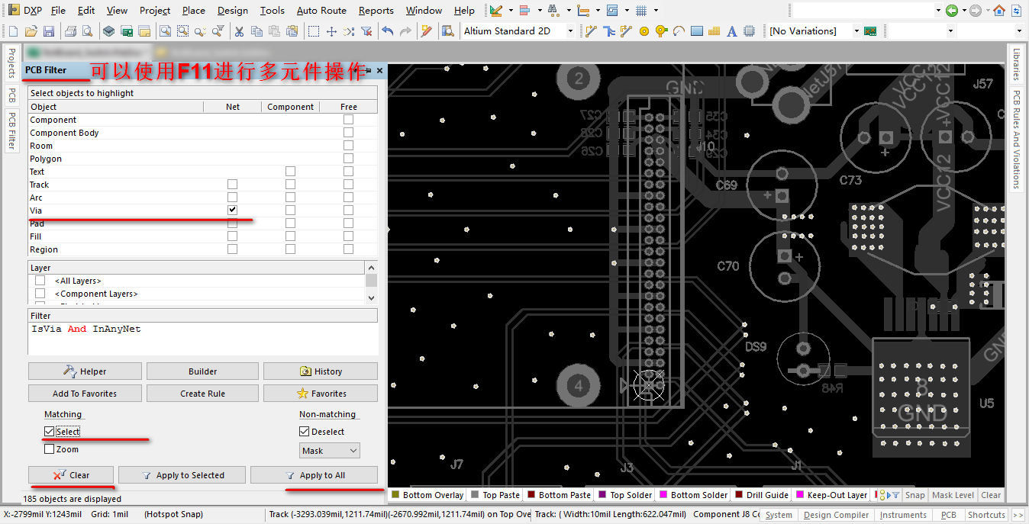
6.5、PCB Rules Violations介绍
DRC时，显示PCB违反规则目录
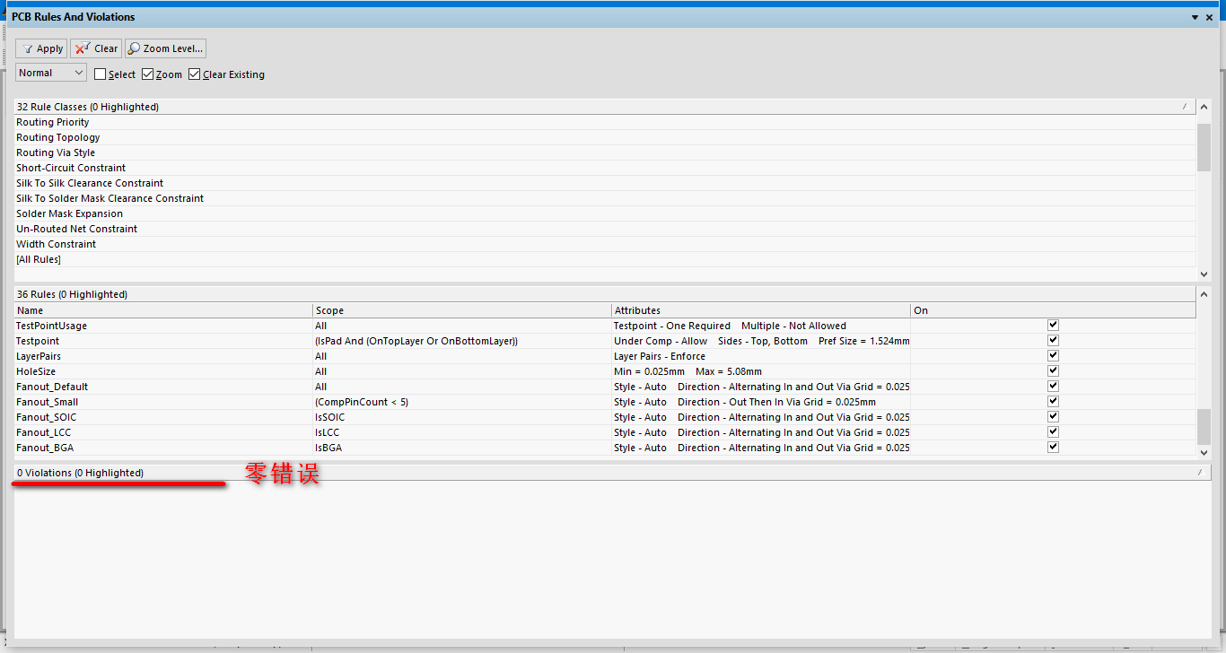

7、F11的使用
PCB Inspector可以弹出设置过孔、信号线、器件、丝印等属性的界面
使用方法：
A、单器件：选中一个器件，按F11弹出
B、多器件：通过快捷键SHIFT+F，选中一个器件，出现Find Similar Objects界面
该界面有很多选项，如所在层、封装、锁定、显示名等，可根据这些选项刷选到你需要的器件。
注意：Run Inspector需要打钩，不打钩要使用的场所，后面会讲到。
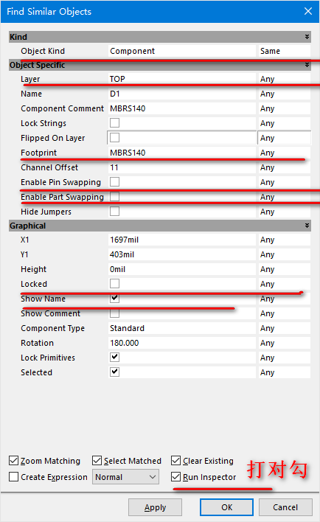

设置好选择的选项后，点OK，可以看到PCB上你需要选中了你要的器件。会弹出PCB Inspector界面。
PCB Inspector界面可以对多器件，如信号线、器件、过孔、丝印进行操作设置。
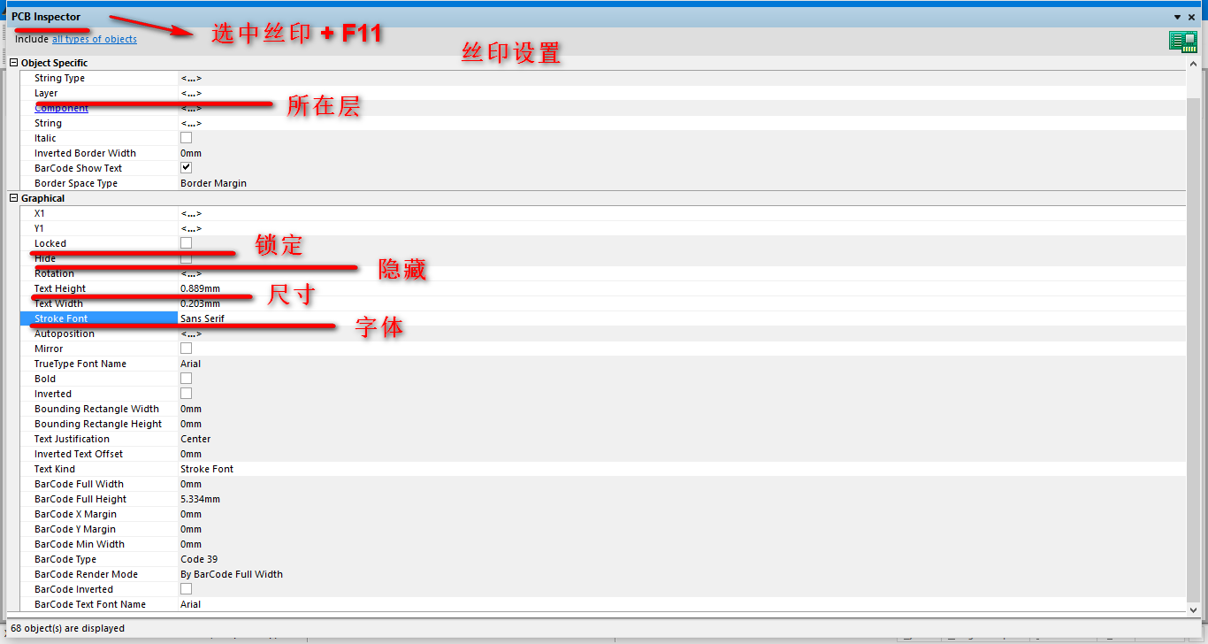
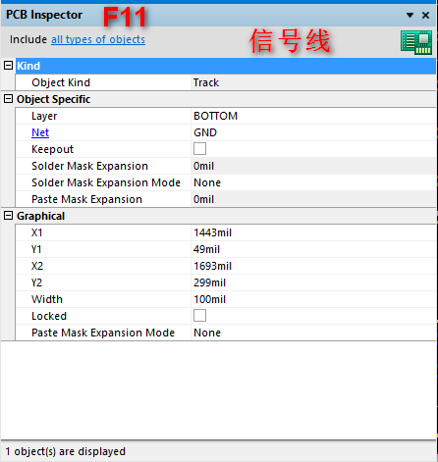
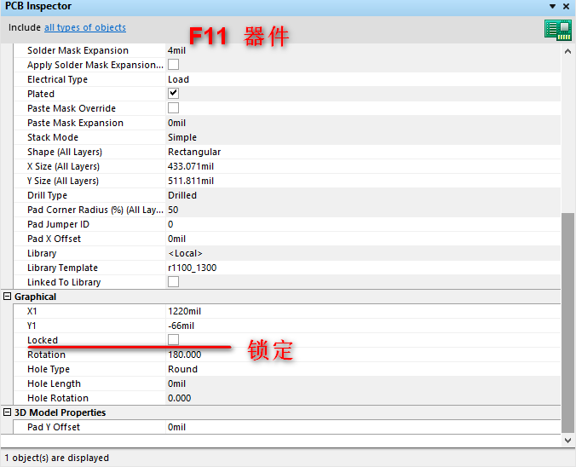
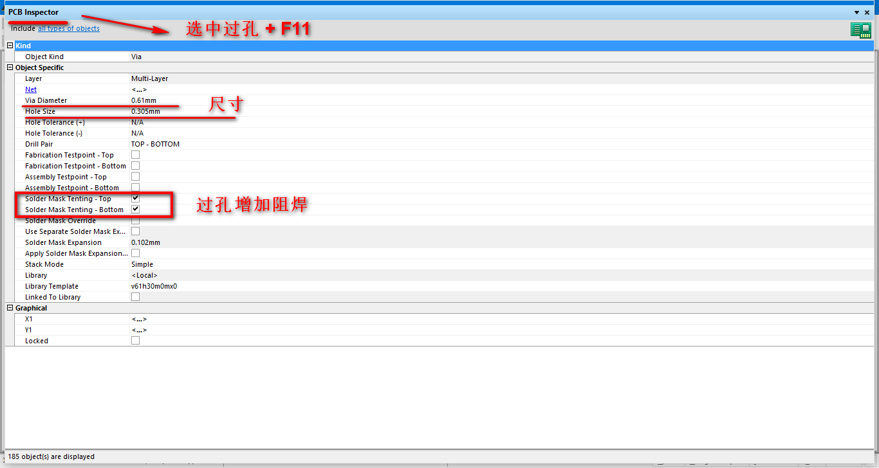

8、PCB信息
快捷键R+B，
可获知焊点数量，对于咨询焊接报价的有需要知道
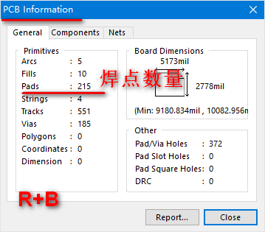

9、原理图工具栏
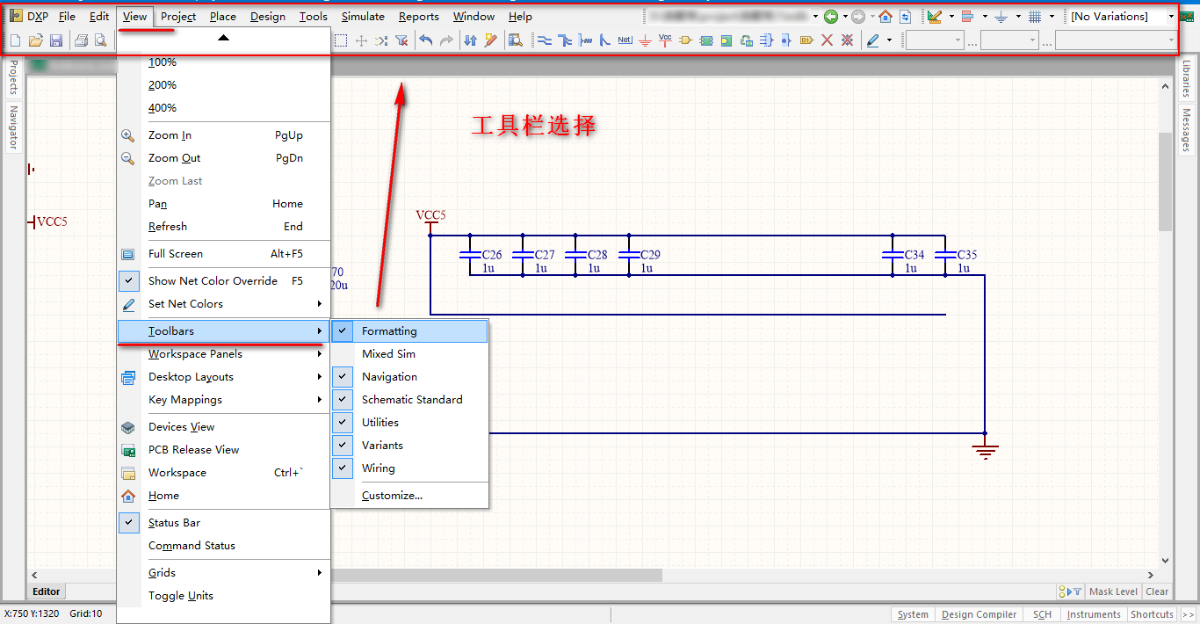

10、原理图图纸设置 快捷键 D+O
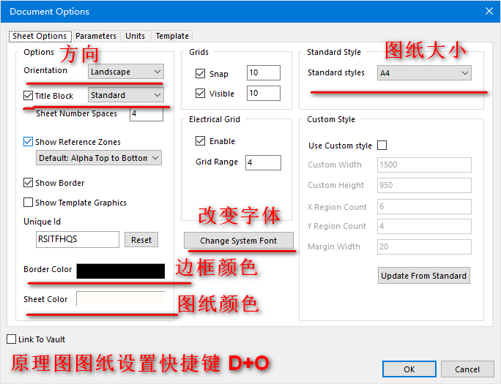
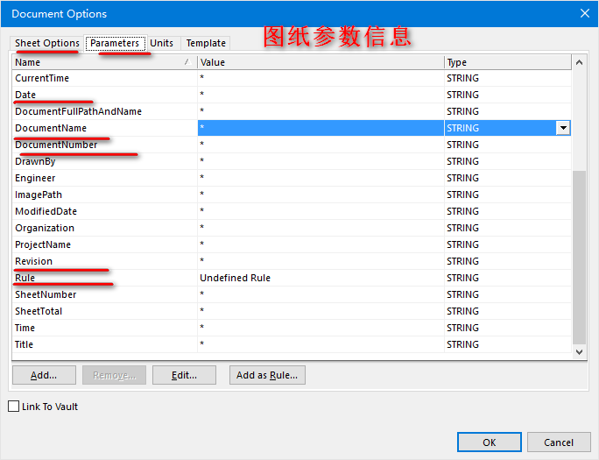

11、Navigator导航面板
可在Design Compiler->Navigator弹出。根据需要选择网络高亮
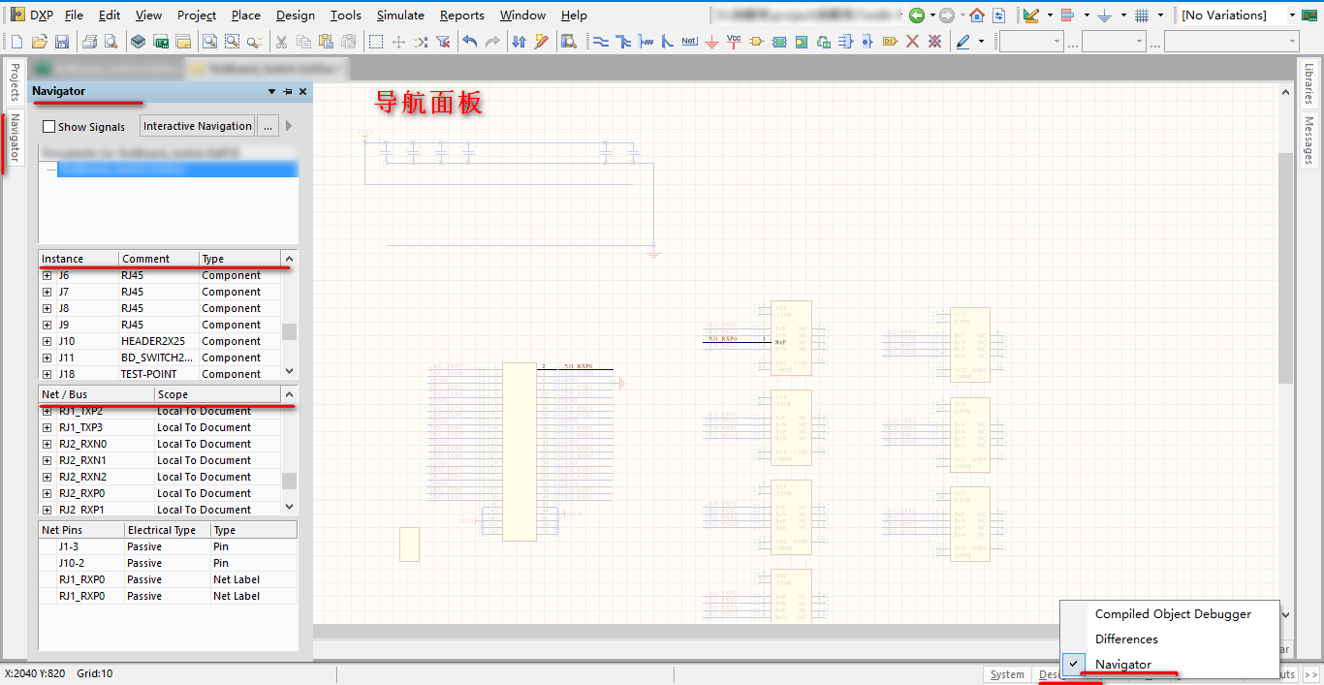

12、原理图查错及编译
原理图编译 Project-》 Compoile Document，错误信息会出现在Messages界面上。
Messages界面可从 System->Messages弹出。
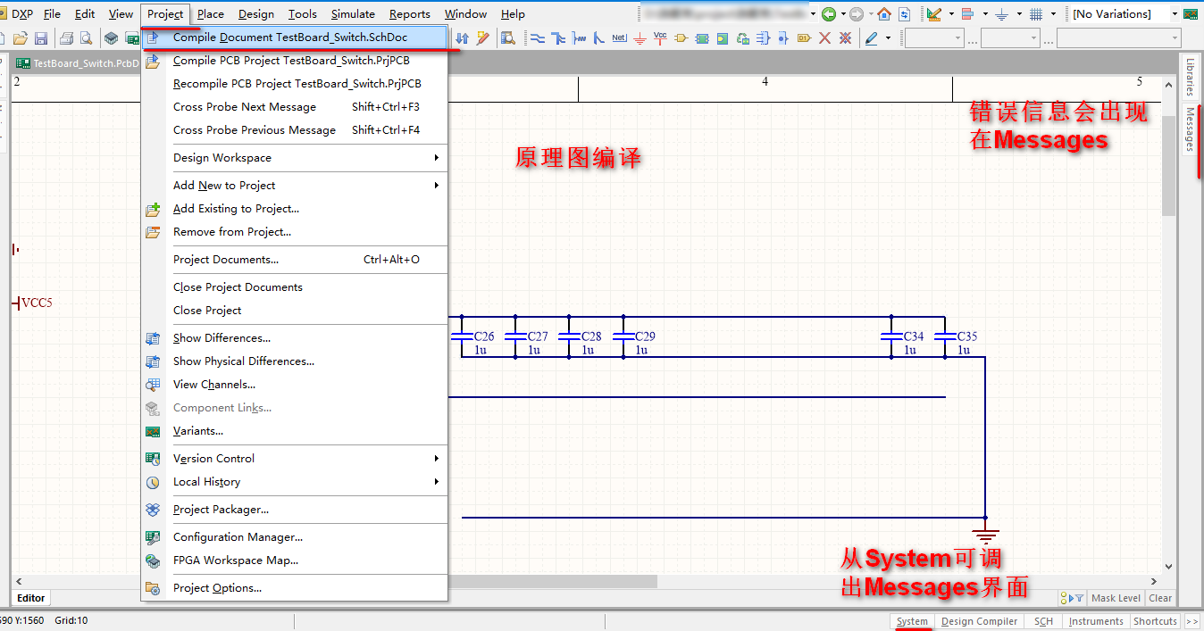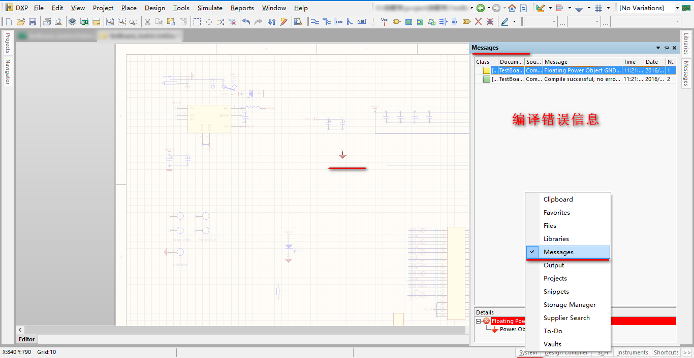

13、Reports界面介绍
需要注意的是R+Measure Selected Objects 测量导线的长度这个功能。
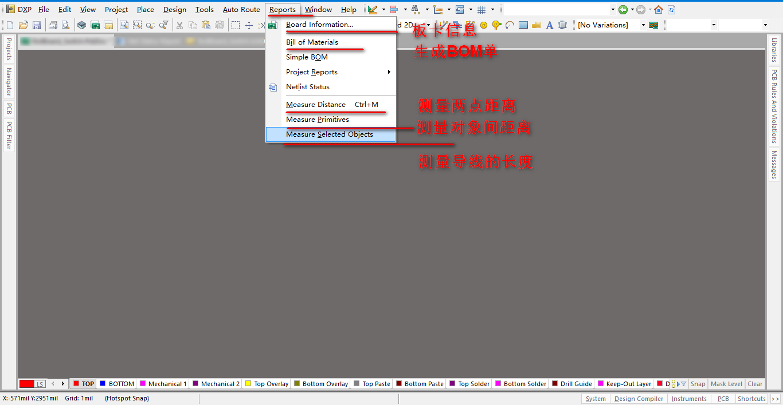

14、板卡选项设置
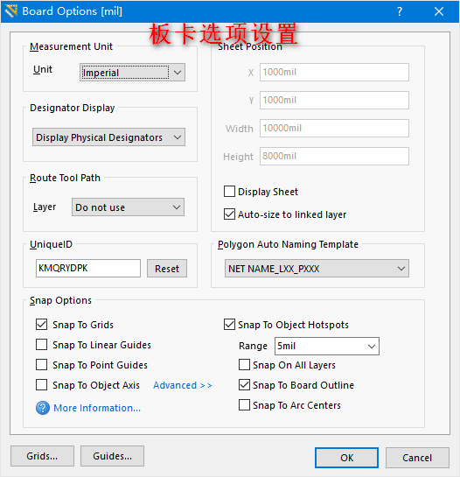

三、快捷键介绍
快捷键的介绍文章有很多，推荐：Altium Designer 16快捷键列表
我基于上面文章又添加了些有用到的快捷键。
表1. 原理图编辑器与PCB通用的快捷键
快捷键 | 相关操作
Shift | 当自动平移时，加速平移
Y | 放置元件时，上下翻转
X | 放置元件时，左右翻转
Shift+↑（↓、←、→） | 在箭头方向以10个栅格为增量移动光标
↑、↓、←、→ | 在箭头方向以1个栅格为增量移动光标
Esc | 退出当前命令
End | 刷新屏幕
Home | 以光标为中心刷新屏幕
PageDown或Ctrl+鼠标滑轮 | 以光标为中心缩小画面
PageUp或Ctrl+鼠标滑轮 | 以光标为中心放大画面
鼠标滑轮 | 上下移动画面
Shift+鼠标滑轮 | 左右移动画面
Ctrl+Z | 撤销上一次操作
Ctrl+Y | 重复上一次操作
Ctrl+A | 选择全部
Ctrl+S | 存储当前文件
Ctrl+C | 复制
Ctrl+X | 剪切
Ctrl+V | 粘贴
Ctrl+R | 复制并重复粘贴选中的对象
Delete | 删除
V+D | 显示整个文档
V+F | 显示所有选中
Tab | 编辑正在放置的元件属性
Shift+C | 取消过滤
Shift+F | 查找相似对象
Y | Filter选单
F11 | 打开或关闭Inspector面板
F12 | 打开或关闭Sch Filter面板
H | 打开Help菜单
F1 | 打开Knowledge center菜单
W | 打开Window菜单
R | 打开Report菜单
T | 打开Tools菜单
P | 打开Place菜单
D | 打开Design菜单
C | 打开Project菜单
Shift+F4 | 将所有打开的窗口平均平铺在工作区内
Ctrl+Alt+O | 选择需要打开的文件
Alt+F5 | 全屏显示工作区
Ctrl+Home | 跳转到绝对坐标原点
Ctrl+End | 跳转到当前坐标原点

鼠标左击 | 选择鼠标位置的文档
鼠标双击 | 编辑鼠标位置的文档
鼠标右击 | 显示相关的弹出菜单
Ctrl + F4 | 关闭当前文档
Ctrl + Tab | 循环切换所打开的文档
Alt + F4 | 关闭设计浏览器DXP

表2. 原理图编辑器快捷键
快捷键 | 相关操作
Alt | 在水平和垂直线上限制
Spacebar | 将正在移动的物体旋转90。
Shift+Spacebar | 在放置导线、总线和多边形填充时，设置放置模式
Backspace | 在放置导线、总线和多边形填充时，移除最后一个顶点
鼠标左键单击对象的顶点不放，  按“Delete”键不放 | 删除选中线的顶点
鼠标左键单击对象上任意点不放，  按“Insert”键不放 | 在选中线处添加顶点
Ctrl+F | 查询
T+C | 查询原理图对应PCB元器件位置
T+O | 查找元件
P+P | 放置元件
P+W | 放置导线
P+B | 放置总线
P+U | 绘制总线分支线
P+M | 放置电气节点
P+Power | 放置电源和接地符号
D+O | 放置网络标签
P+N | 放置网络标签

表3. PCB编辑器快捷键
快捷键 | 相关操作
Shift+R | 切换3种布线模式
Shift+E | 打开或关闭捕获电气栅格功能
Ctrl+G | 弹出捕获栅格对话框
G | 弹出捕获栅格选单
Backspace | 在放置导线时，删除最后一个拐角
Shift+Spacebar | 旋转导线时设置拐角模式
Shift+S | 打开或关闭单层模式
O+D | 显示或隐藏Preference对话框
L | 浏览Board Layers对话框
Ctrl+H | 选择连接层
Ctrl+Shift+Left_Click | 切断线
+ | 切换工作层面为下一层
— | 切换工作层面为上一层
Ctrl | 暂时不显示电气栅格
Ctrl+M | 测量距离
Shift+Spacebar | 旋转移动的物体（顺时针）
Spacebar | 旋转移动的物体（逆时针）
Q | 单位切换
I | 打开Component placement菜单
U | 打开Un-Route菜单
L | 打开Board layer&Colors菜单
F2 | 打开Insight菜单
Ctrl+PgUp | 将工作区放大400%
Ctrl+PgDn | 将工作区缩小400%
Shift+PgUp | 以很小的增量放大整张图纸
Shift+PgDn | 以很小的增量缩小整张图纸
S+A | 全选
E+O+S | 设置参考点
shift+F | 点击器件查询器件信息
选中元器件+L | 元器件换层
E+S+N | 选择网络线
E+D | 删除信号线
V+S | 最底层出现
T+P | 显示preferences窗口
T+C | 查询PCB元器件对应原理图位置
[ ] | 调节PCB亮度
V+C+S | 显示网络连接
V+C+H | 隐藏网络连接
ctrl+tab | 打开的各个文件之间的切换
P+V | 放置过孔
P+L | 画线
P+S | 放置文字
P+P | 放置圆盘
P+V | 放置过孔
P+T | 布线
P+I | 差分布线
P+G | 铺铜
CTRL+A | 选择所有信号
CTRL+B | 选择网络信号
E+S+Y | 选择单层上的所有信号
V+C+S | 显示网络连接
V+C+H | 隐藏网络连接
CTRL+D | 试图配置显示和隐藏
T+E | 加泪滴
P+C | 放置元器件
M+M | 移动元器件
R+B | 查看PCB信息
CTRL+R | 一次复制，连续多次粘贴
J+L | 定位到指定的坐标位置
J+C | 定位到指定的元件处
R+L | 查看信号线长度
SHIFT+M | 放大镜
D+O | 板卡选项
G+G | 设置网格距离

四、蛇行等长布线
转自：Altium Designer 蛇行 等长 布线
这篇文章写的很好，偷次懒直接转载了。
1． 设置需要等长的网络组
点击主菜单 Design --> Classes，在弹出的窗口中单击 Net Classes，并右键，点 Add Class
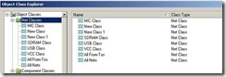
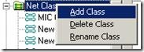
会增加一个 New Class，在该网络组上右键，修改一个你想要的名字，如：SDRAM 等。
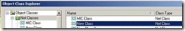
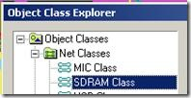
单击打开它，将需要等长的网络，从左边选取并添加到右边的窗口中。
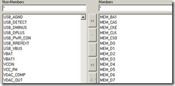
然后再点击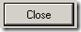 关闭设置。
2. 布线
在布蛇行线时，只能在已经布好的线上修改，不能直接拉蛇线，所以得先布线，把所有 SDRAM Class 的网络用手工(不推荐用自动)的方式布完线，走线尽量的短，尽量的宽松， 也就是说间距留大一点。应该把最长的那一根做为基准，把它尽量的布短一点。
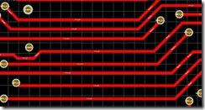
3. 走蛇行线等长
按 T ，R 键，单击一根走线，再按 TAB 键，设置一下先
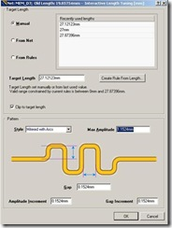
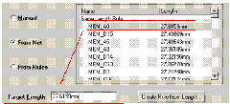1. 选中 在右边的网络中，选中一根你想要长度的网络，一般选最长的那根
也就是说，以后的自动等长中，将会以些为基准，所有需等长的线将会跟它一样长。
2．蛇行设置
蛇行线幅度
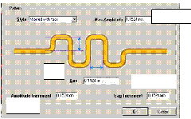步长
步长递增量
幅度递增量
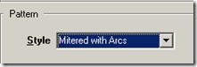

这里为蛇行线的样式，可以根据自己的需要选择.
2. 布蛇行线的快捷键控制：
在布蛇行线时，按快捷键“1” “2” “3” “4” “，” “。” 可以在走线时随时控制蛇行线 的形状。
快捷键: 1 与 2，改变蛇行线的拐角与弧度。 快捷键: 3 与 4 改变蛇行线的宽度。 快捷键： ， 与 。改变蛇行线的幅度。
了解了这些，就可以开始布蛇行线了，单击 OK 退出设置，在刚才那条线上，按装走线的方向，
拉动鼠标，一串漂亮的蛇行线就出来了。
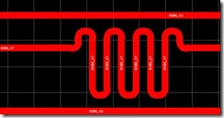
规定了蛇线的长度，在拉蛇线时，就不用在乎到底走了多长，总之，拉到蛇线不再出现为止，
在有些空隙大的地方，就可以按“逗号”与“句号”键来控制幅度的大小。
补充： AD16画完蛇形线后，会出现一个虚框，可以拖动虚框来调节蛇形线。
4. 检查网络长度
布完线后，按 R ，L 输出报告，查看网络是否是等长的。
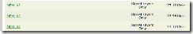
OK，蛇行等长线搞定。 注，另外还可以自动等长，但那样出来的线条很难看，所以还是用手动的好。

五、差分布线
详细的可参看下载:利用 Protel (Altium Designer)进行差分线布线 --李元兵
1、首先快捷键D+R进入该界面，填写差分布线规则数据
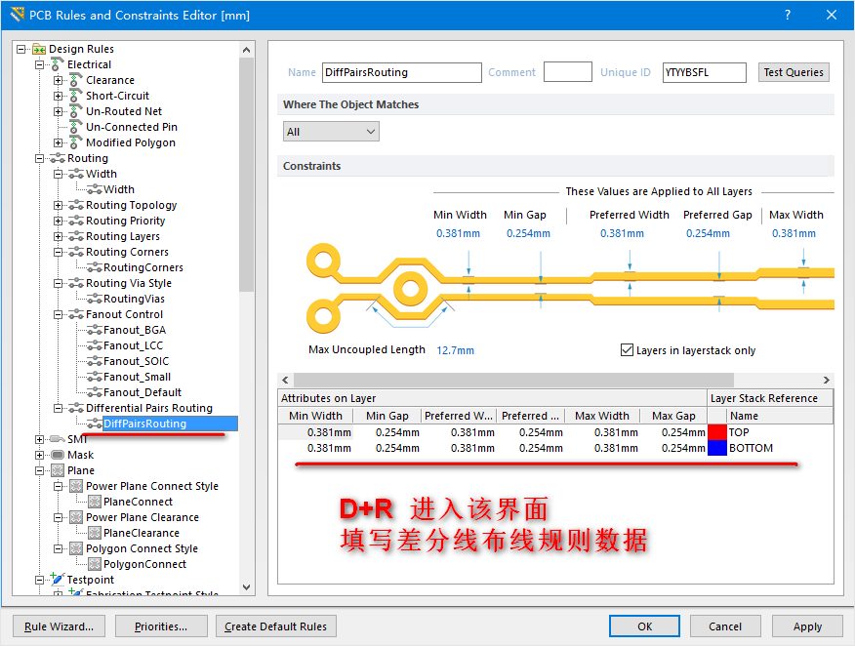
2、设置添加差分布线网络
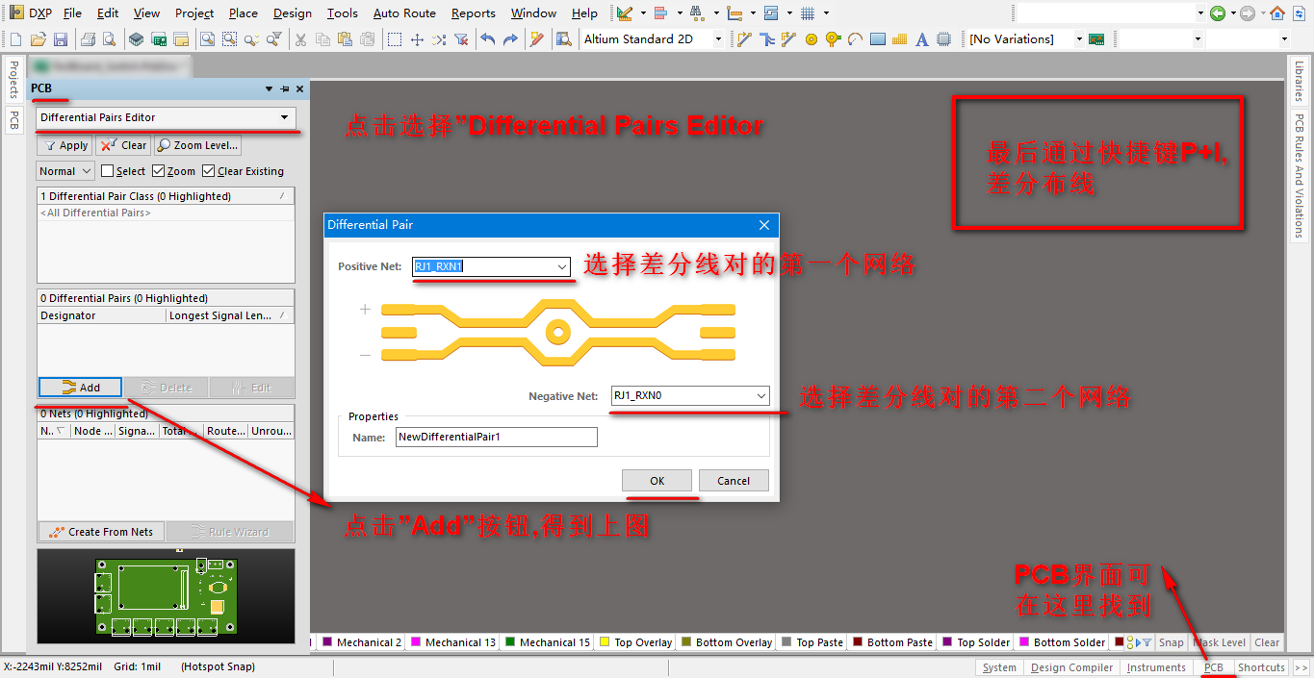
3、下面介绍差分布线技巧
通过上述两步设置两个差分信号后，通过快捷键P+I可以布线。
然后可通过快捷键数字 2，来添加过孔；通过快键键 L，来换层。
还有其他操作可参看下图，P+I布线的时候，按快捷键SHIFT+F1可弹出此界面。
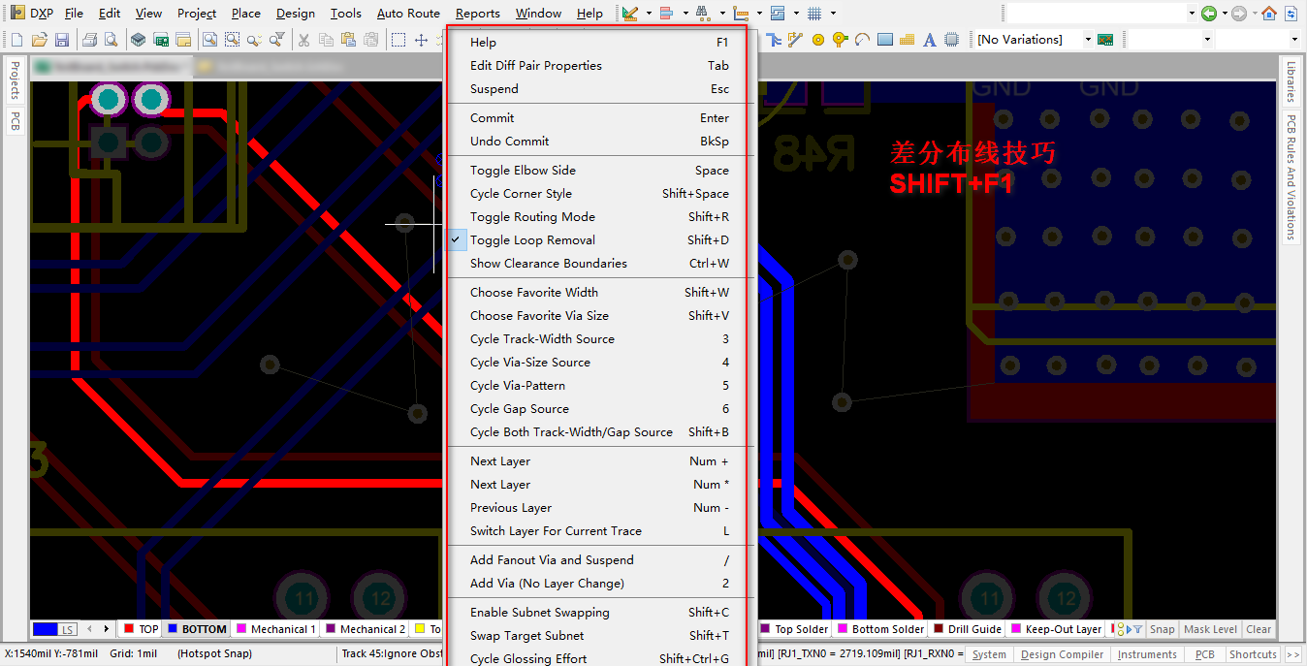

六、更新PCB、添加元器件
比如电容电阻数量不够用了，该如何批量添加呢？
1、将要添加的器件命名为C?，注意"?"是英文的。点击Tools--》Annotate Schematics Quietly系统会自动命名。
保存原理图。
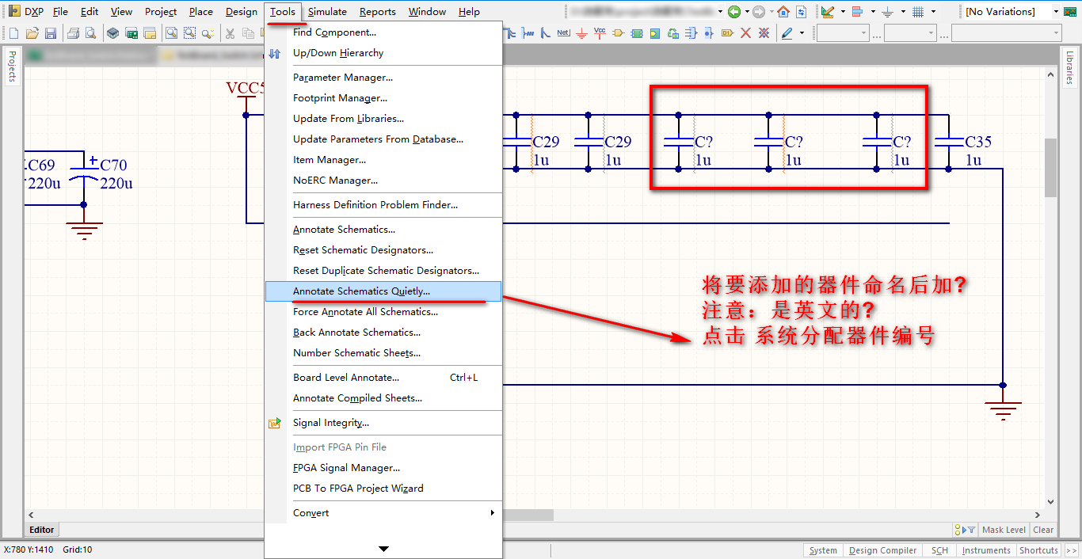

2、更新PCB，快捷键D+I。选择Import Changes From TestBoard_Switch_prjPCB.
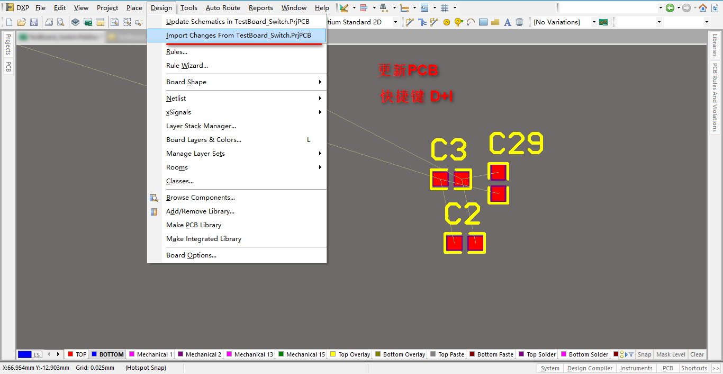

3、显示下图界面。可以看到三个电容需要Add。
需要注意的是Remove里的东西，需要确认一下是否有用，别误删了。
最后点击Execute Changes更新
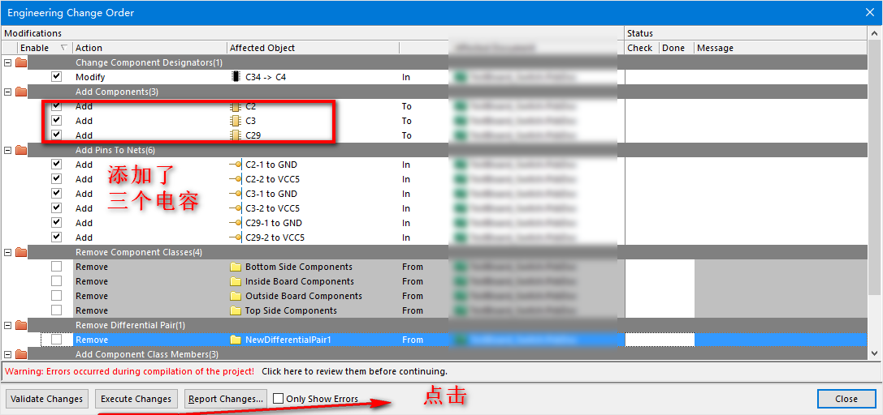

七、添加layer层
1、首先通过快捷键 L，可以看板卡layers信息。可以更改颜色、显示层。
需要注意的如何查看板卡是几层板？就是信号层 (Signal Layers)和电源、GND(Internal Plane)相加。
推荐一篇文章介绍各个层的含义： PCB中各层的含义
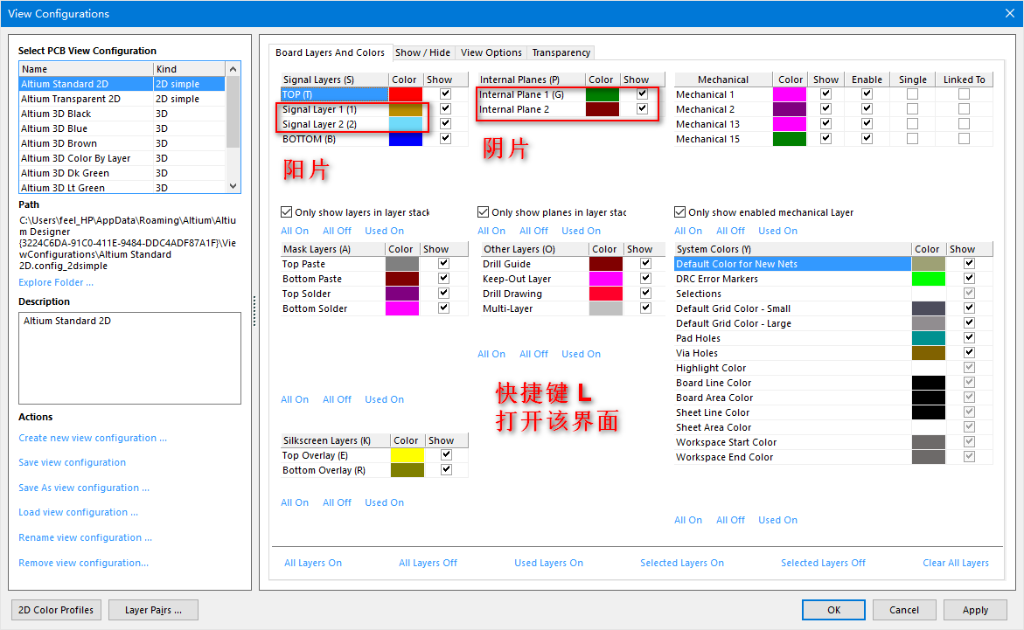

2、添加Layers，选择Design-》Layer Stack_Manager
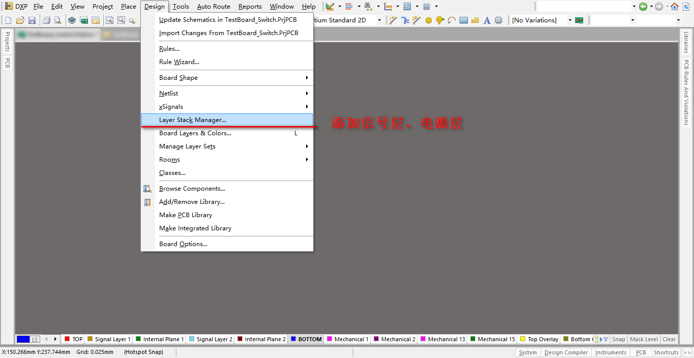

3、选择左下角Add Layer，有两个选项Add Layer和Add Internal Plane，分别是添加阳面和阴面。
注意该界面还可以看到板子厚度,Thickness。
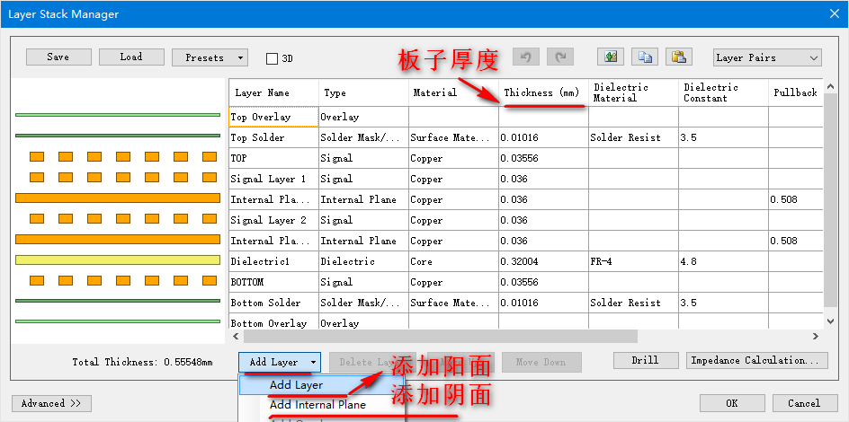

4、多层板分层
推荐看我的另一篇转载文章：一到八层电路板的叠层设计方式
我在这里重点介绍下四层板、六层板、八层板主要分层设计：
A、四层板的叠层，推荐叠层方式：
SIG－GND(PWR)－PWR (GND)－SIG；

B、六层板的叠层，推荐叠层方式：
SIG－GND－SIG－PWR－GND－SIG；
C、八层板的叠层，推荐叠层方式：
由于增加了参考层，具有较好的EMI性能，各信号层的特性阻抗可以很好的控制
1 Signal 1 元件面、微带走线层，好的走线层
2 Ground 地层，较好的电磁波吸收能力
3 Signal 2 带状线走线层，好的走线层
4 Power 电源层，与下面的地层构成优秀的电磁吸收
5 Ground 地层
6 Signal 3 带状线走线层，好的走线层
7 Power 地层，具有较大的电源阻抗
8 Signal 4 微带走线层，好的走线层

最佳叠层方式，由于多层地参考平面的使用具有非常好的地磁吸收能力。
1 Signal 1 元件面、微带走线层，好的走线层
2 Ground 地层，较好的电磁波吸收能力
3 Signal 2 带状线走线层，好的走线层
4 Power 电源层，与下面的地层构成优秀的电磁吸收
5 Ground 地层
6 Signal 3 带状线走线层，好的走线层
7 Ground 地层，较好的电磁波吸收能力
8 Signal 4 微带走线层，好的走线层

八、添加mark点
mark点是电路设计中PCB应用于自动贴片机上的位置识别点，mark点的选用直接影响到自动贴片机的贴片效率。
mark点一般都是放置于BGA封装器件的对脚，将焊盘改为的mark点。
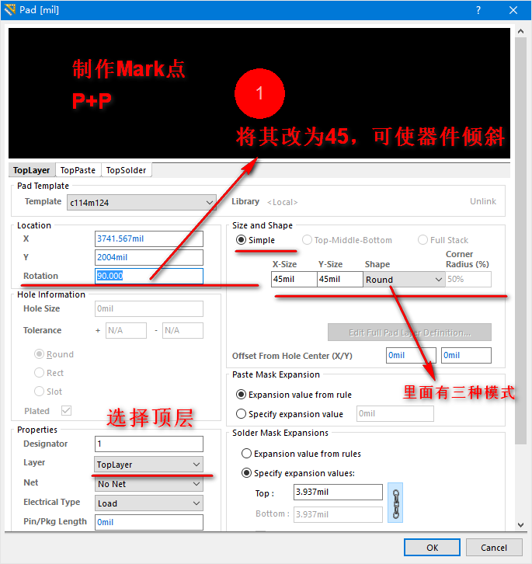

九、过孔添加阻焊
过孔添加阻焊有两种方式：
单个过孔：
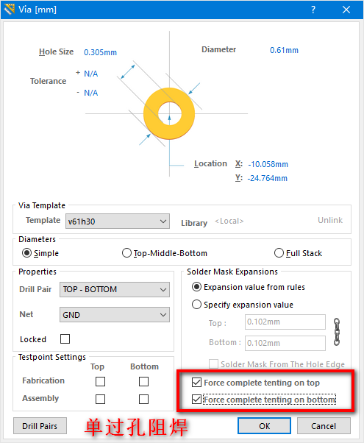

多个过孔：


十、加泪滴
快捷键 T+E
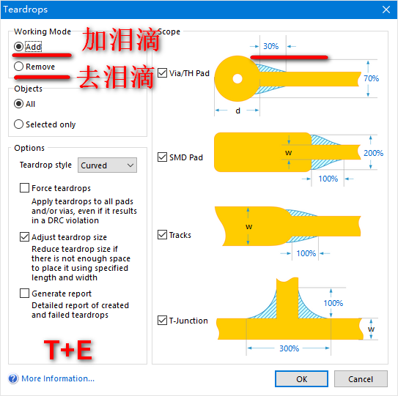

十一、铺铜
快捷键 P+G，需要注意的是规则一定要先设置好。
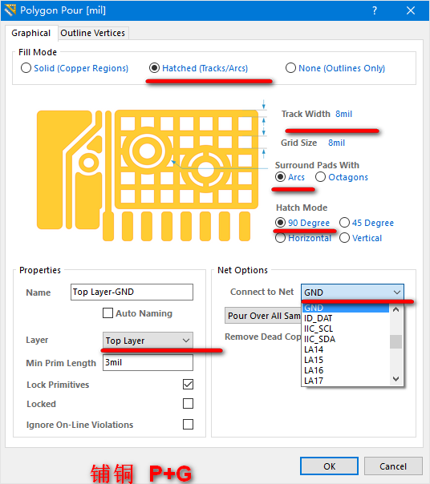

十二、DRC检测
快捷键 T+D，需要注意的是必须零错误。否则就根据提示来将其改正。
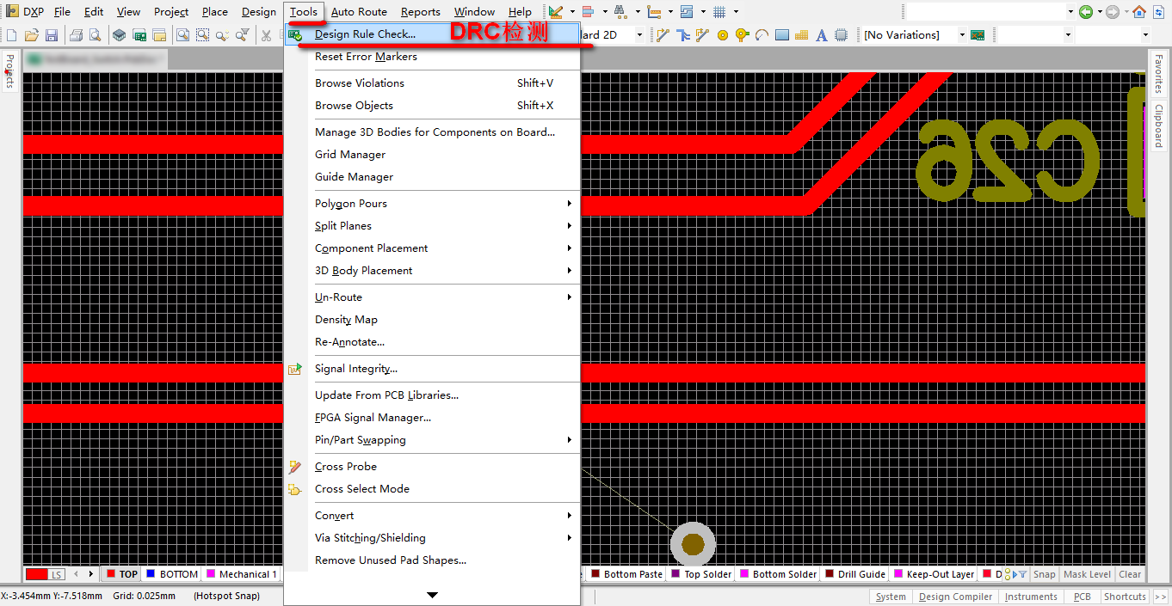
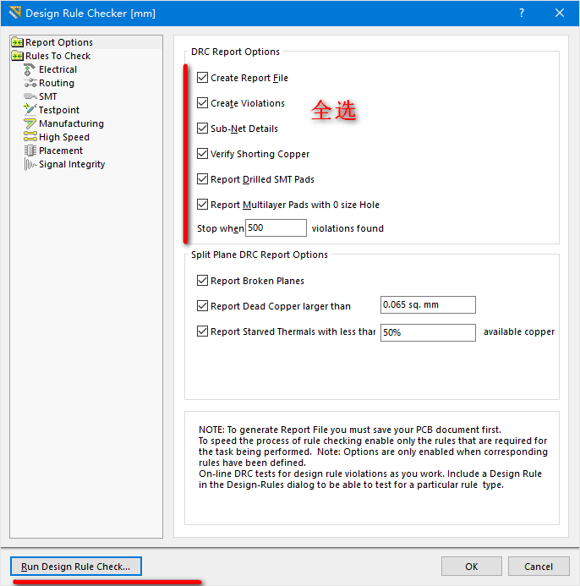


十三、生成BOM单
1、执行Reports-》Bill of Materials
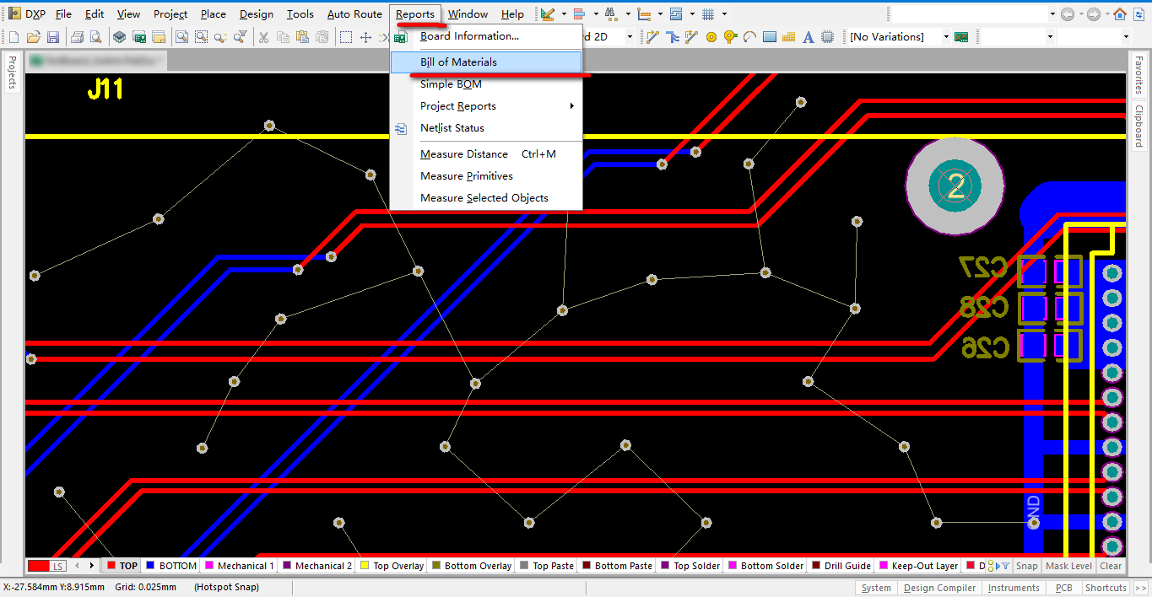

2、选择属性、标示、封装、数量这四个选项。点Export生成EXCL表格。
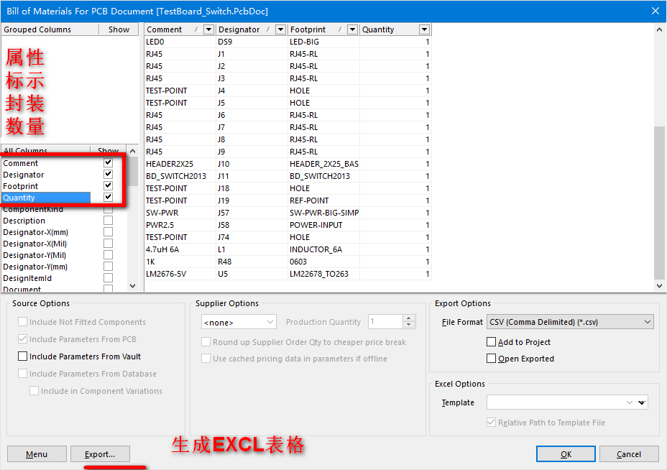

十四、生成坐标文件
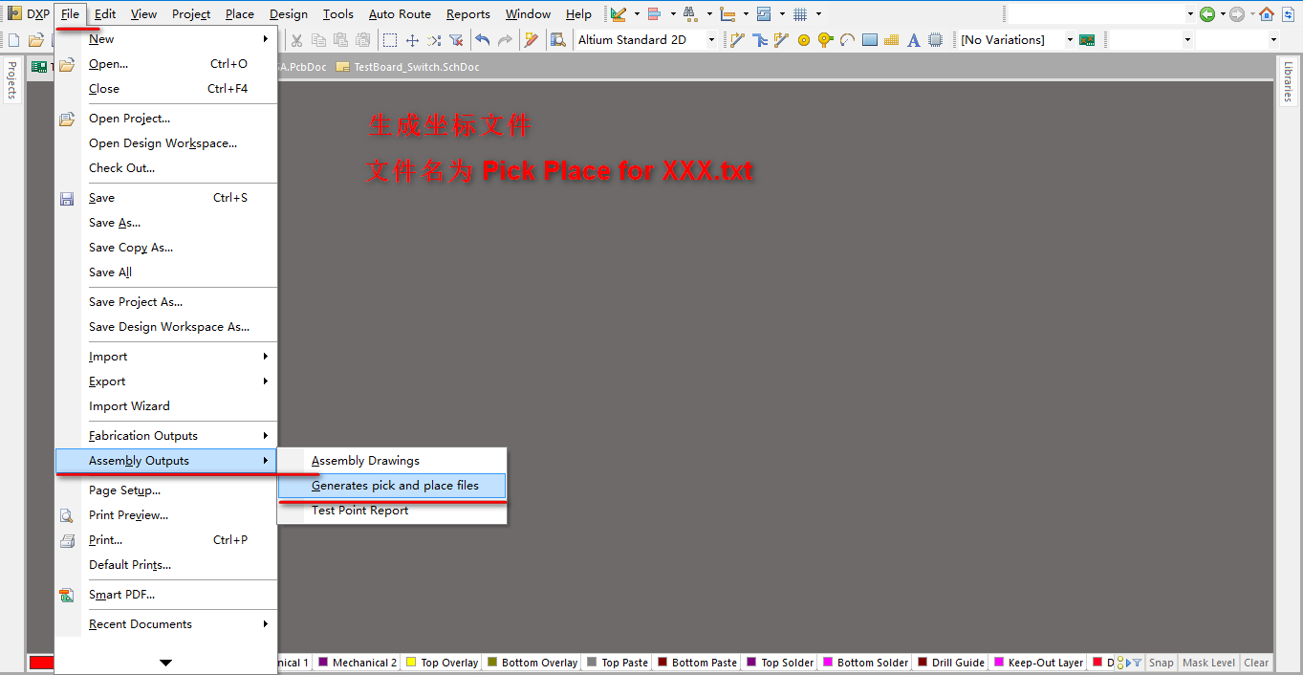

十五、生成光绘Gerber文件
1、快捷键F+F+Gerber Files
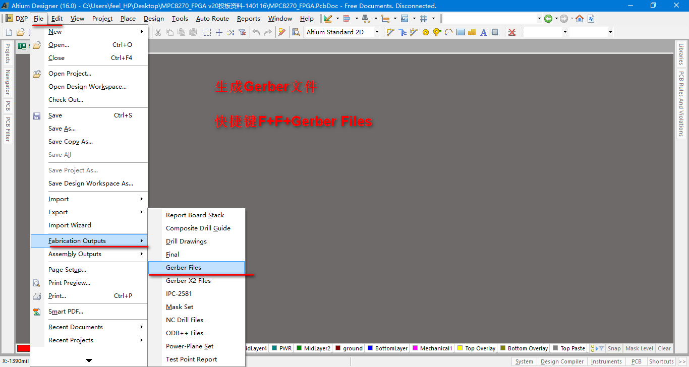

2、然后General选择英尺、2:5
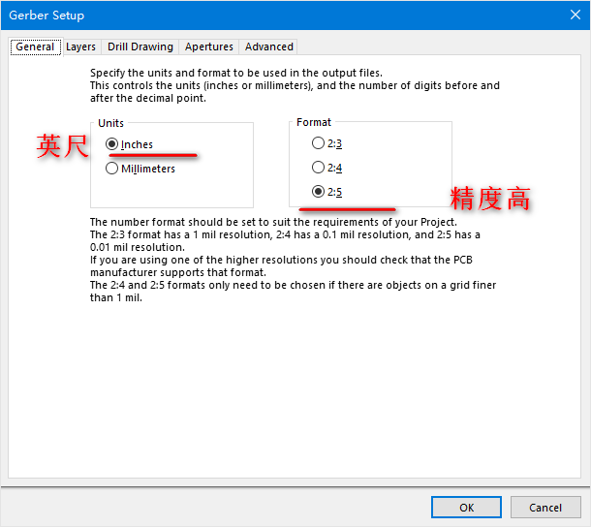

3、选择Layers To Plot下面选择七项：
GTO、GBO、GTL、GBL、GTS、GBS、GKO
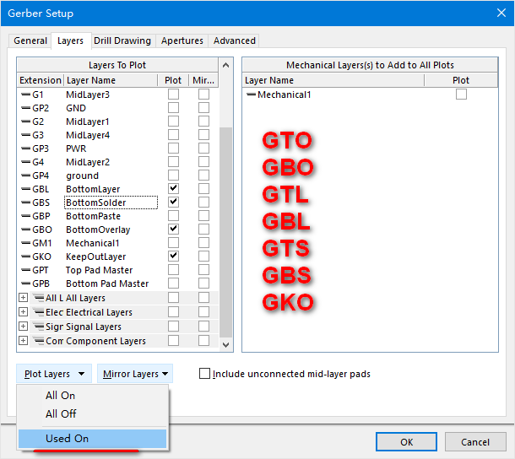

4、选中光圈，打对勾。点击OK，生成光绘Gerber文件。
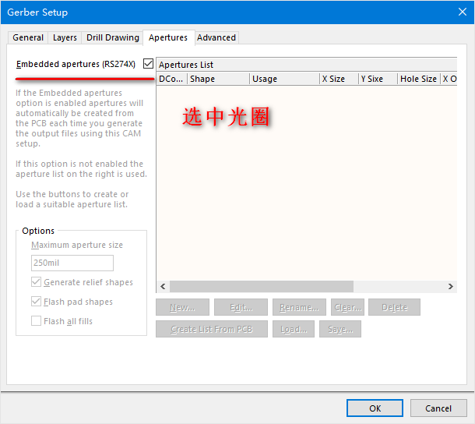

十六、打印PCB生成PDF
1、选择A4、Mono、可选1:1、高级设置
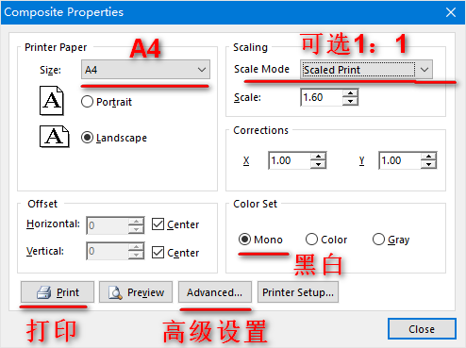

2、设置
输出顶层元器件布局则勾选“Holes”，输出底层则勾选“Holes”、“Mirror”。
这里只需要保留Top Overlay (Bottom Overlay)、Top Layer(Bottom Layer)、KeepoutLayer、Mechanical1
这四层。
其中还需对Top Layer(Bottom Layer)层进行设置出了保留元件焊盘(Pads)和过孔(Vias)这两项其他都关掉。
pads和vias这两项要选择为 Draft
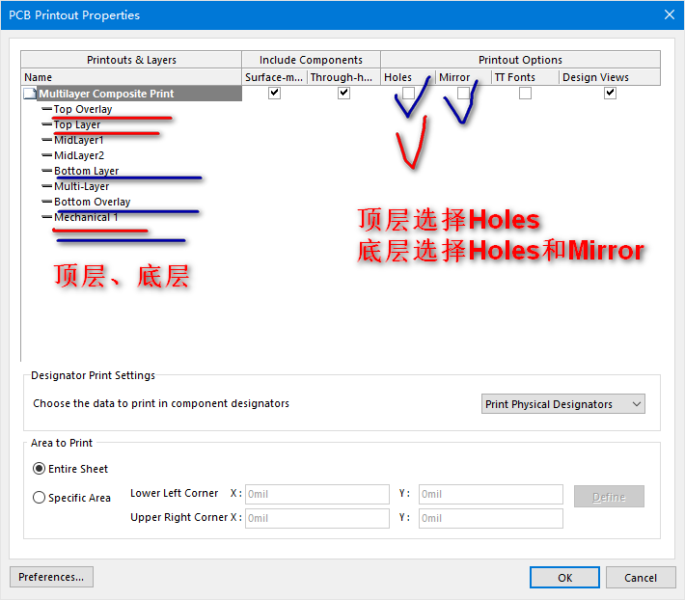
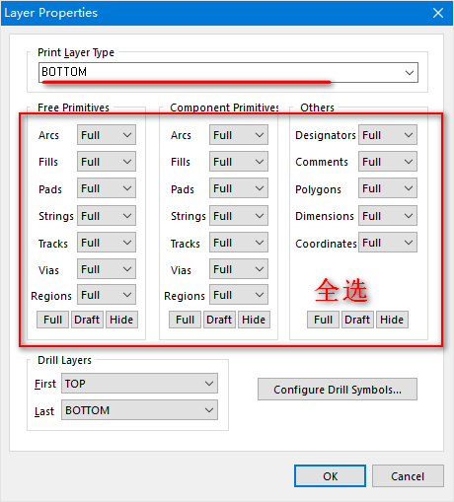
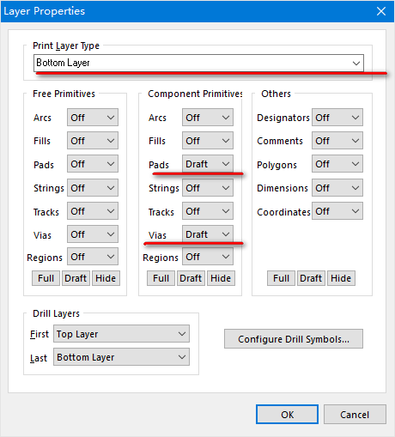

十七、定义PCB的板框
第一种方法：
1）建立PCB文件，选择菜单命令【File】|【New】|【PCB】；
2）定义参考原点，选择菜单命令【Edit】|【Origin】|【Set】；
3）定义物理边界。在PCB中图中选择机械层Mechanical1，然后选择菜单命令【Place】|【Line】，在PCB图中定义一个500mil*500mil的物理边界；
4）定义电气边界。在PCB图中选择电气隔离层Keep-Out Layer，然后选择菜单命令【Place】|【Line】，在PCB图中定义一个500mil*500mil的电气边界；
注意：在执行以上两步时，建议定义边界时建议首先画四根独立的线，然后【双击】每一根线，通过坐标的方式设定每一根线的位置和长度，因为这样更精确；定义500mil*500mil的边界的四根线的的坐标分别是：【（0，0）和（0，500）】，【（0，500）和（500，500）】，【（500，500）和（500，0）】，【（500，0）和（0，0）】；
5）选中刚才所画的机械层Mechanical1边界，选择【Design】|【Board shape】|【Define from selected objects】命令再回车，其快捷键为D+S+D+enter，就会按照你设定好的边界定义出PCB的形状。

PS： 快速选中边界方法：
选中所画的边框的其中一根，右击选择【Find Simailar Objects】命令。Layer 选择 Same、将Run inspector去掉对勾，点击OK。
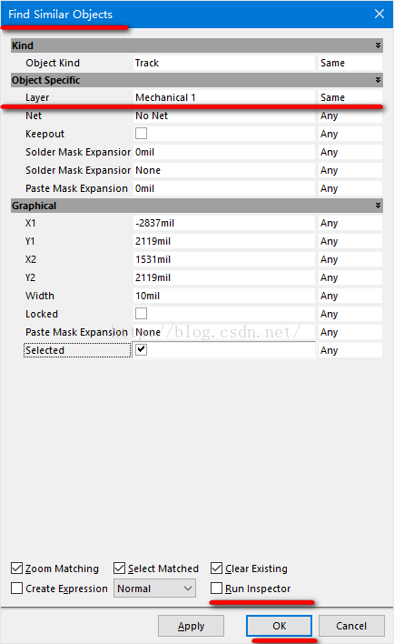

注意： 该版本不能像AD14或者DXP一样，使用的是【Design】|【Board shape】|【Redefine Board shape】命令，其快捷键为 D+S+R。
因为无 Redefine Board shape这个选项。那该怎么显示它呢？请看第二种方法。

第二种方法：

前四步同第一种方法.
5)
点击数字键“1”，会看到板框界面变绿了这时你再去点击菜单栏里的Design（设计），就可以看到Redefine Board Shape（重新定义板框形状）等选项
当然按下数字键“1”后，也可使用快捷键“D”+“R”，就会看到鼠标的光标变成了十字形，这时候拖动十字光标，即可拖出你需要的版型了，
我画的边框是矩形的，要是想画圆弧，就按shift +Space键即可在不要角度走线间变换。
定义好板型后，在按数字键“2”即可回到2D的布线页面，如果按快捷键“3”或者是在2D页面下按下快捷键“3”；就可以显示3D界面。
在Altium Designer的3D界面下,按住shift键即可用鼠标旋转视图，按Ctrl键然后拉动鼠标即可放大或者缩小视图。
如过需要改变显示的颜色，点击鼠标右键，Options》》》Board Layers & Color 即可进入显示颜色设置界面：
在左上角的位置选择你需要的显示颜色，黑色，绿色，蓝色，白色。。。。。自己选择吧

以上主要参考了三恒星科技编著的《Altium Designer 6.0易学通》，人民邮电出版社，第21页
CSDN博客： 如何在Altium Designer中定义PCB的边界……
参考： ad15 的redefine board shape 在哪
补充一下，我找到了Altium Designer的说明文档。
点击打开链接

十八、PCB布线规则
快捷键D+R可进入下面界面
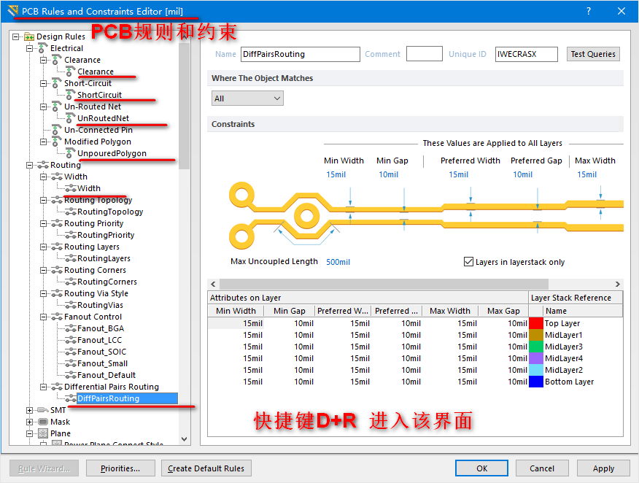

其他的规则可自行查看，我着重介绍两个地方。
电源内层使用的是Direct Connect
铺铜连接要选择Relief Connect
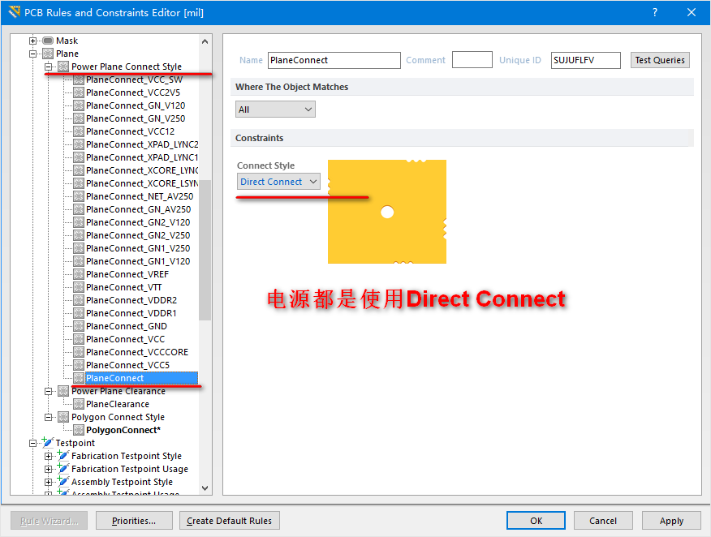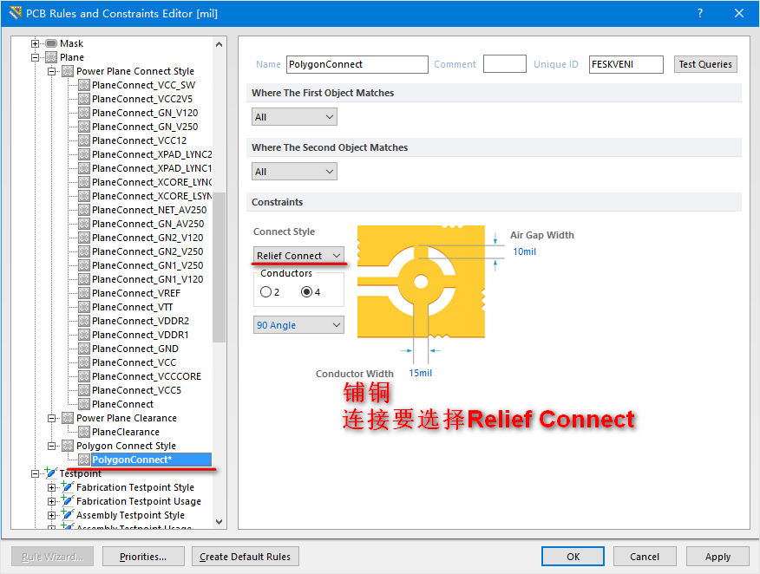

十九、绘制库元件
重点介绍两处：
1、放置引脚
首先要熟练使用快捷键。
注意放置引脚是有方向的，黏附在光标上的一端，也就是带有“*”符号的一端，具有电气特性放置引脚时，要保证其应指向外部，便于绘制原理图连接导线时捕捉电气节点。
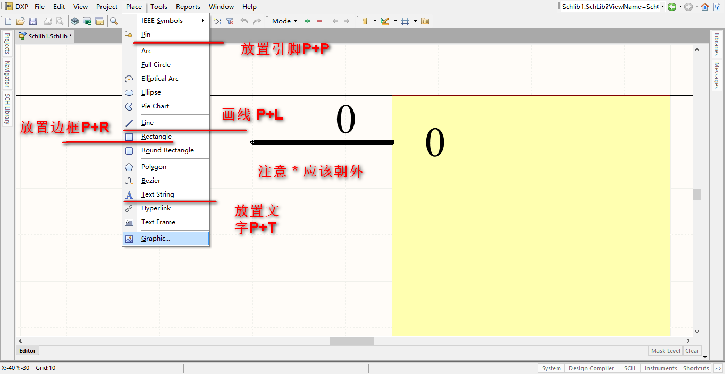

2、引脚属性设置
Display Name(显示名称)：用于设置库元件引脚的名称。
需要了解的是在名称上添加横杠的方法：在字母后面添加 '\'，表示低电平有效。
Designator(标示)：用于设置库元件引脚的编号。
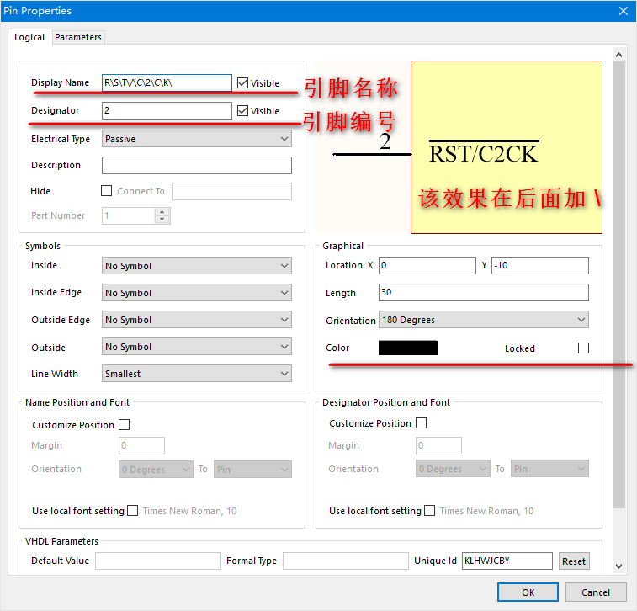

二十、封装库更新、提取
打开一个PCB，点击Desigen->>make PCB library,生成封装库文件XXX.pcblib*
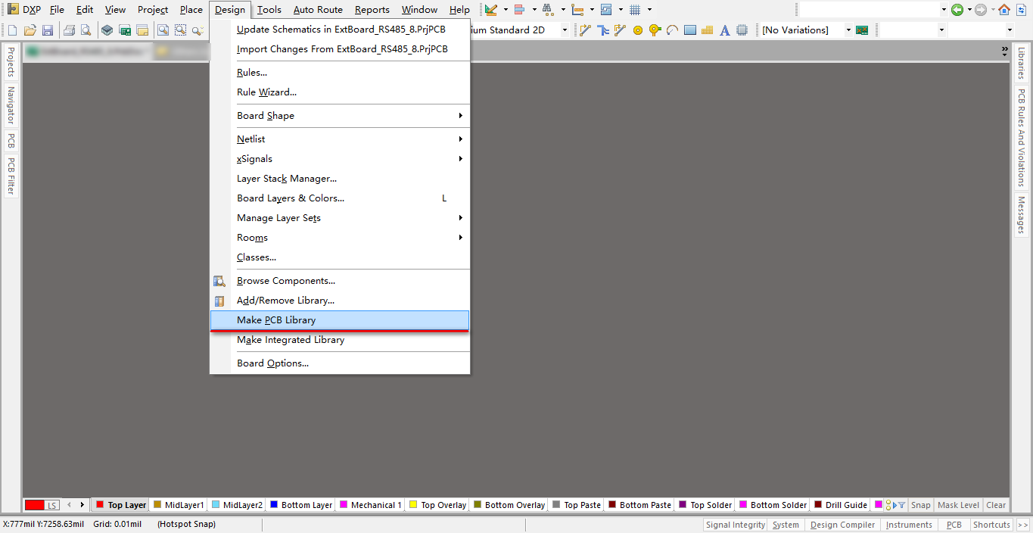
使用PCB->>PCB library查看PCB上的所有元件封装
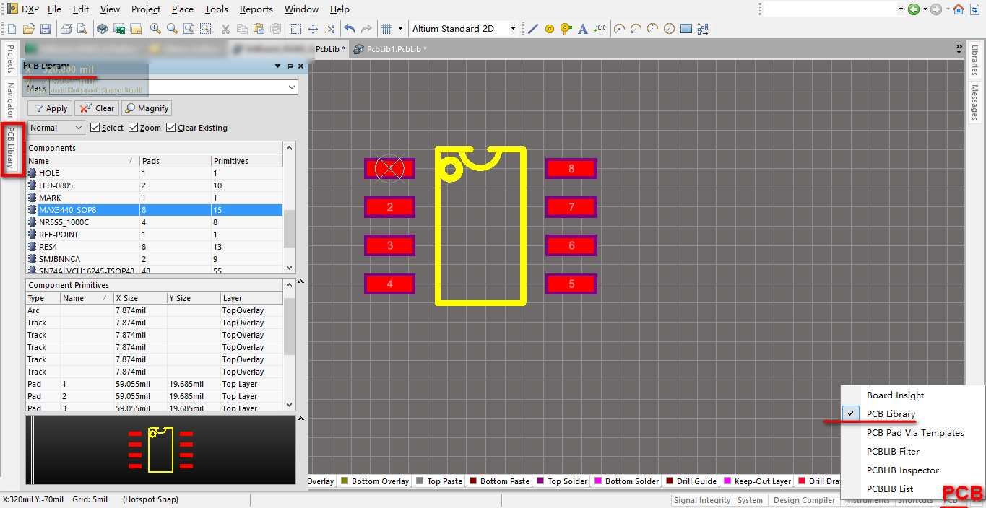
当然你也可以新建一个封装库File->>New->>library->>PCB library
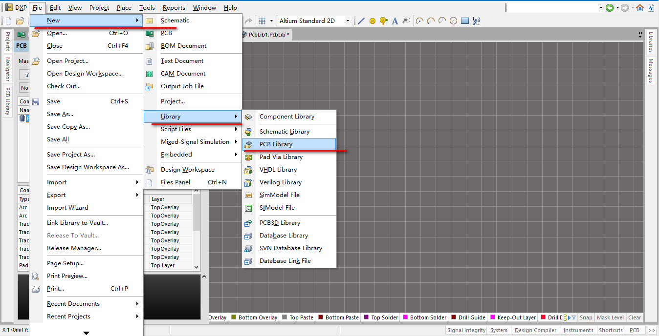
将你需要的PCB封装拷贝，需要注意的是需要设置参考点Edit->>set Reference->>Pin 1
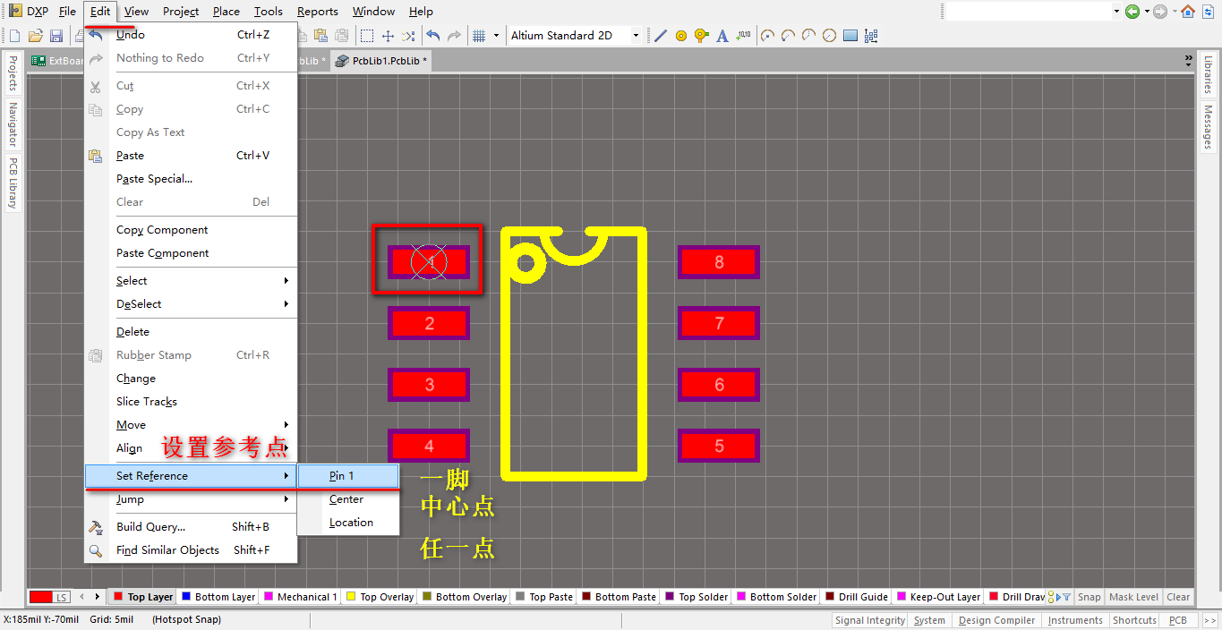
添加库文件:
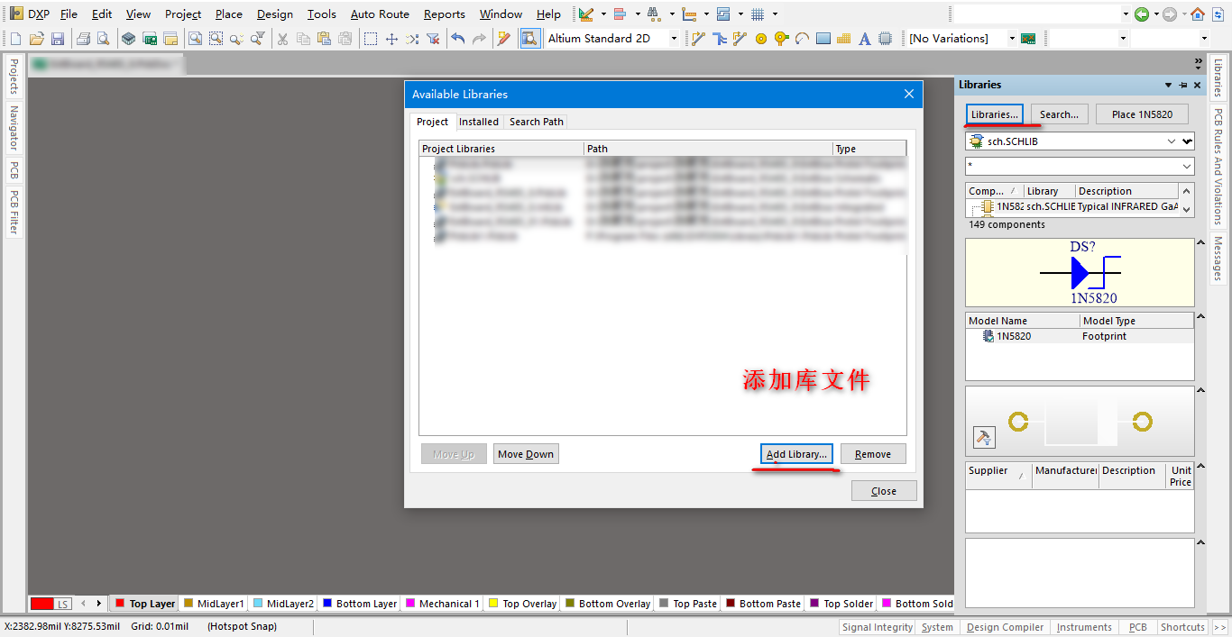
扩展：Altium Designer哪里下载和导入元件库
下载：Download all Libraries,in single ZIP file

二十一、使用AD打开cadence的PCB文件XXX.brd
现在高版本AD比如我们现在用得AD16.可以直接导入XXX.brd。
导入方法：File->>import Wizard
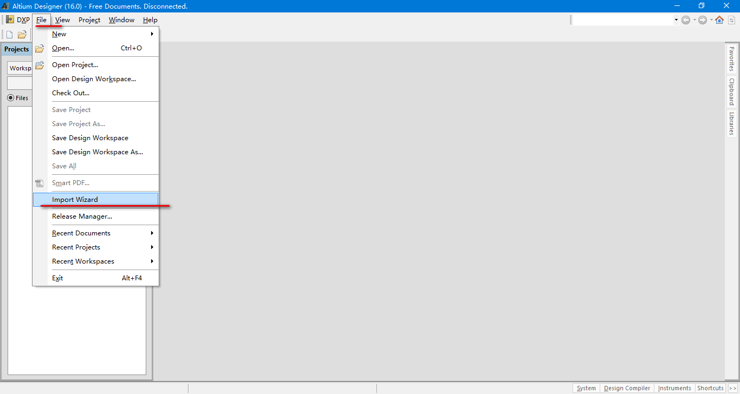
但是有时会遇到import Wizard为空的情况。
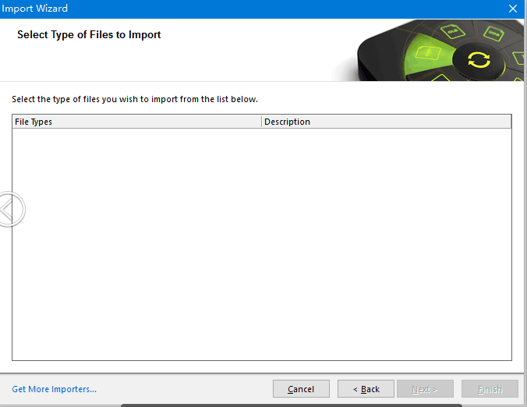
解决方法：
点击左下角Get More importers，进入Extensions&Updates界面，点击configure
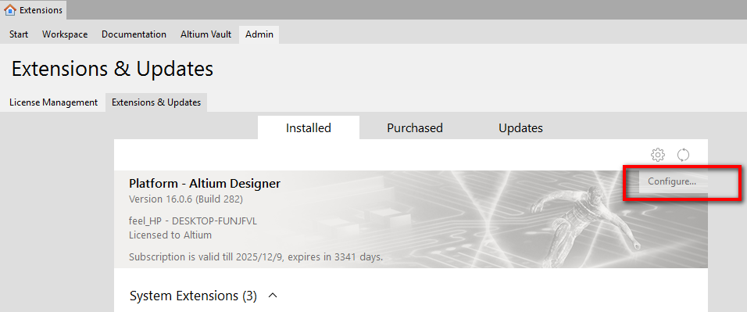
设置Importers\Exporters，Allerro、Altium PCB、OrCAD前面打对勾，然后选择最上面的 Apply
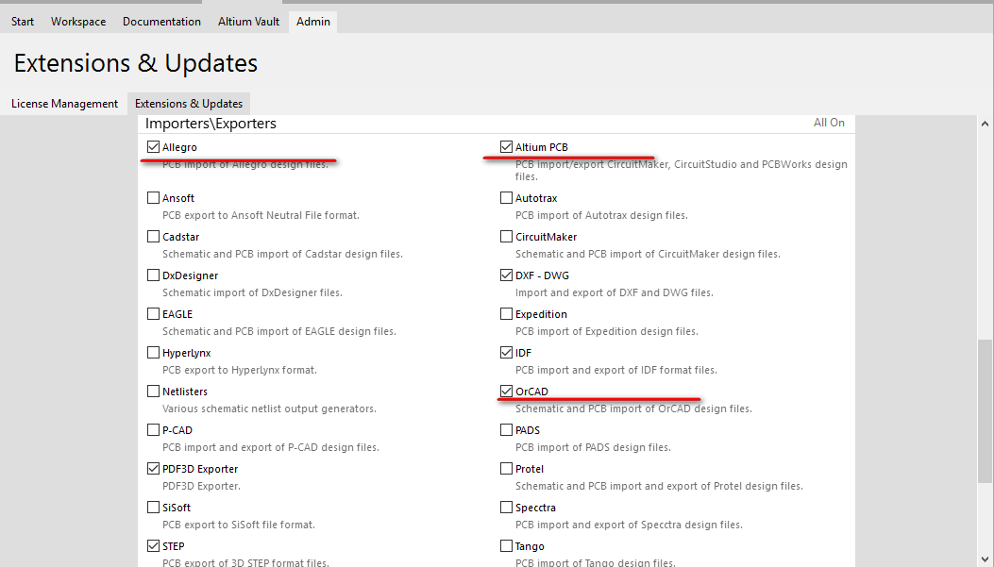
系统会自行安装相应的组件，安装成功后重新启动软件就会出现安装的import wizads
点击第一个Allegro Design Files,点击Next
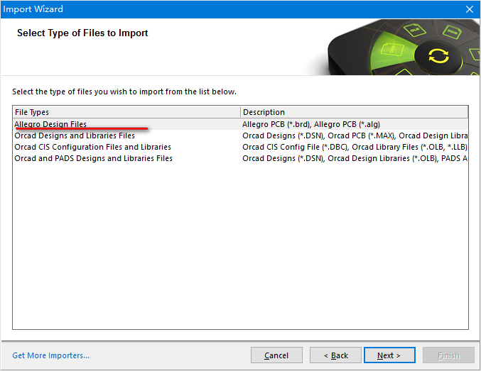
然后点击Add，选择要导入的XXX.brd文件，之后一直点击Next即可。
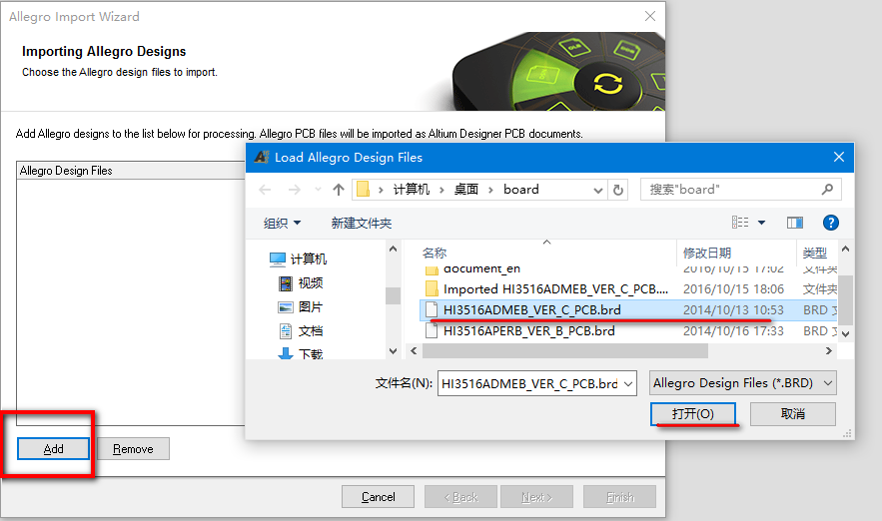
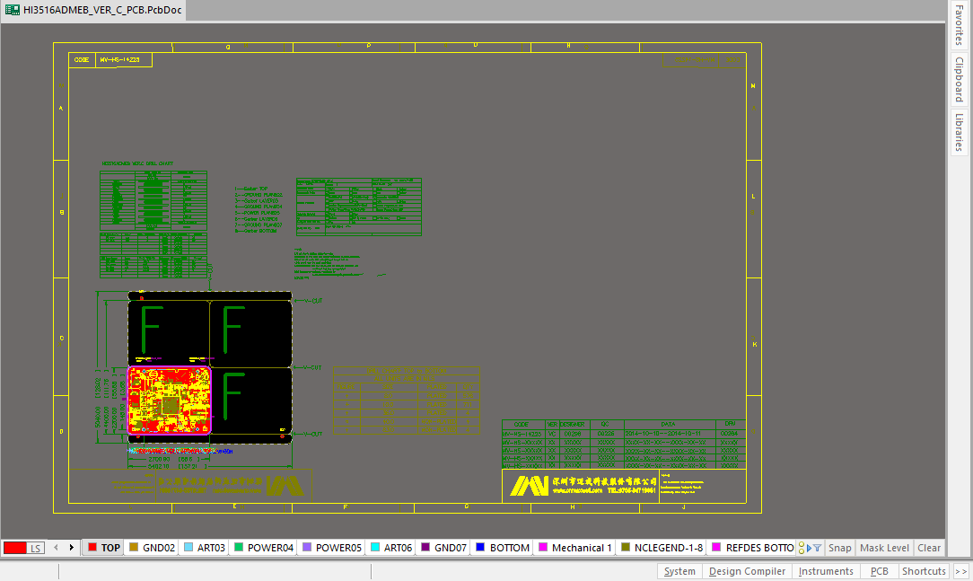

二十二、PCB 文件中如何添加 LOGO
AD16里面没有脚本，先下载脚本：
下载：PCBLogoCreator下载
找一张需要做logo的图片,使用画图，将其保存为单色位图 bmp格式
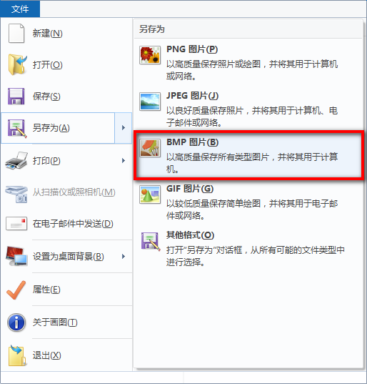
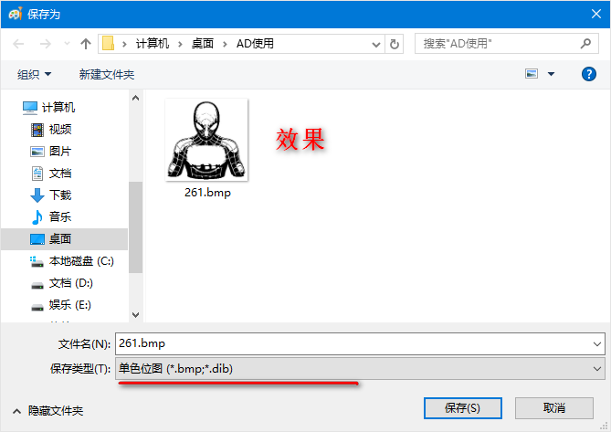
打开DXP->>Run script
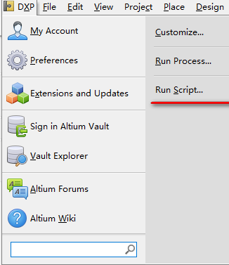
点击Browse,进入脚本所在文件，选择脚本PCBLogoCreator.PRJSCR，点击运行RunConverterScript
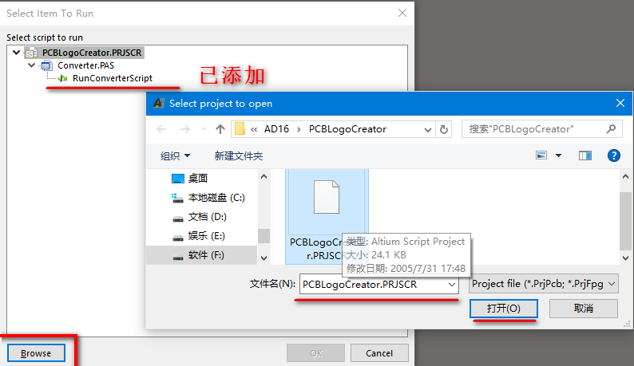
执行 加载Logo、转换Logo、退出
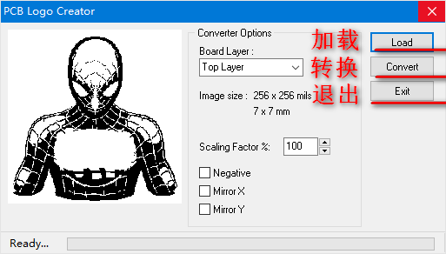
拷贝Logo到PCB合适的位置
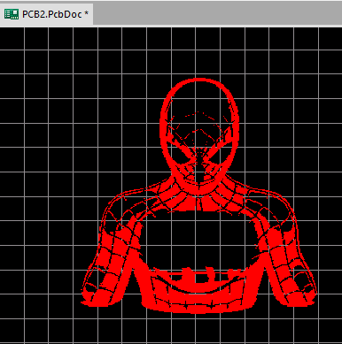

二十三、3D模式预览
1）PCB使用3D元件库封装，快捷键 3，进入3D预览。
注意：有时会提示 action not available in 3D view，因为是输入法冲突造成的，需切换成美式键盘。
shift + 长按鼠标右键 PCB旋转
shift + 鼠标滑轮 PCB左右移动
Ctrl + 鼠标滑轮 PCB放大缩小
长按鼠标右键 PCB自由移动

如果没有安装美式键盘，也可以
先按ctrl键然后别松手，按shift再松开ctrl就可以右键旋转了
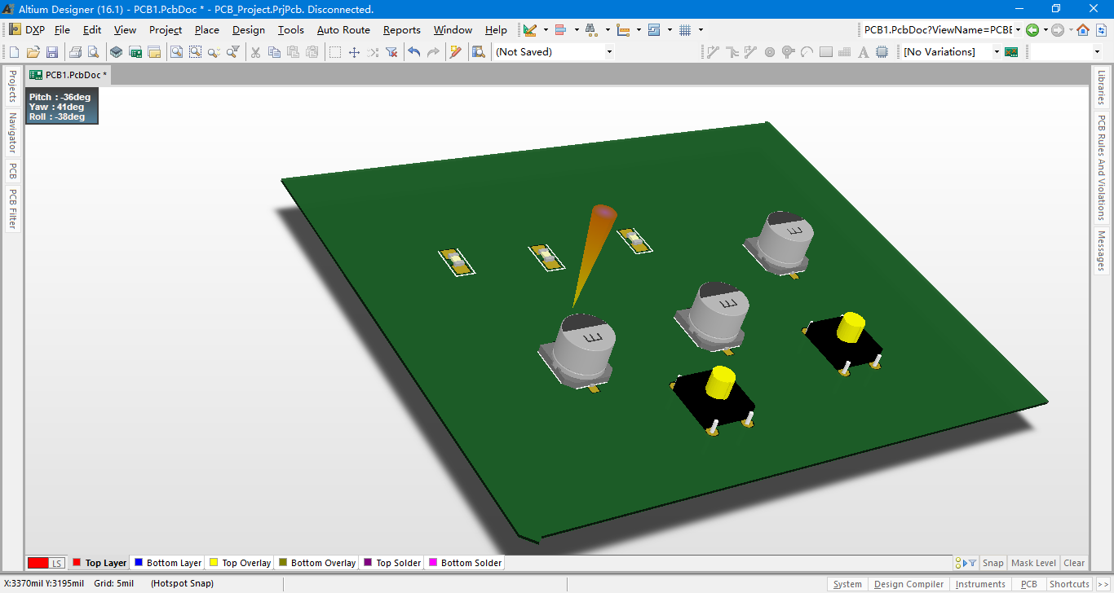

参看：连夜写的，ALtiumDesigner15.1导出3D PDF图文教程
2）导出3D PDF
File->>Export->>PDF3D->>保存类型PDF格式->>默认选项，点击Export->>生成PDF文件
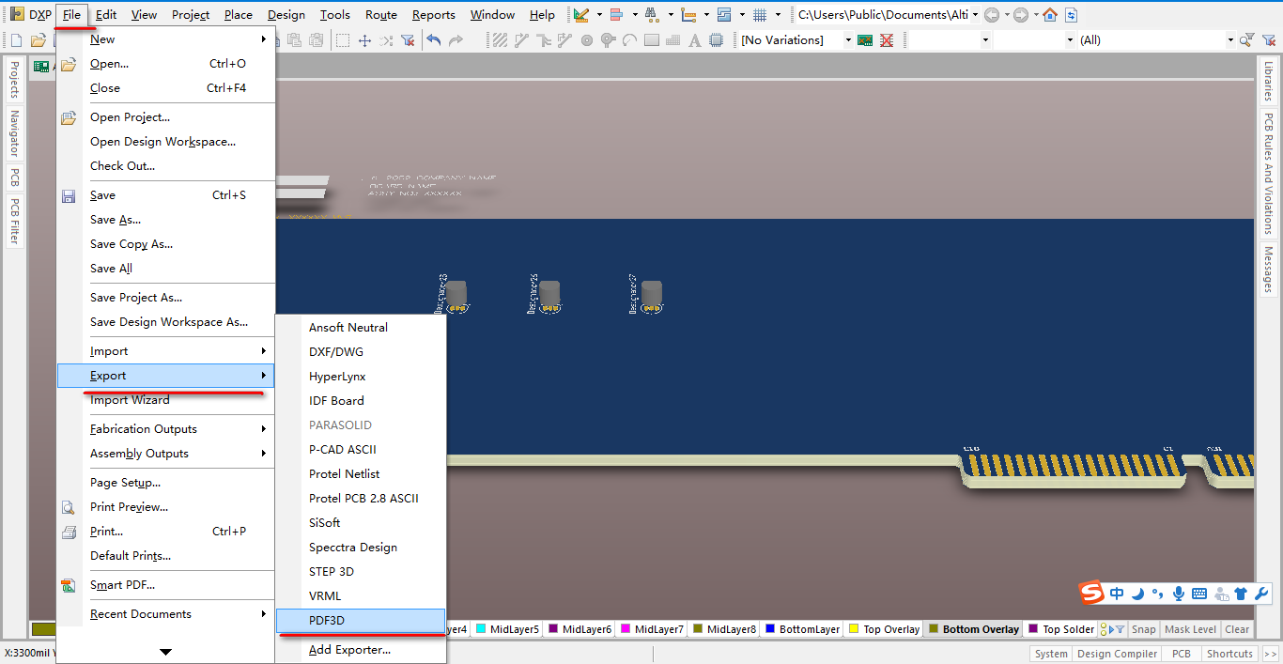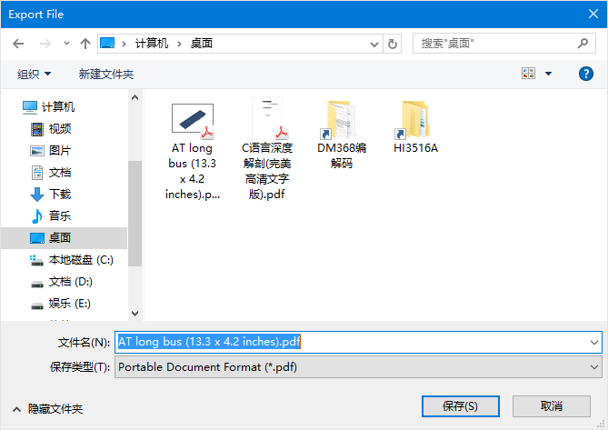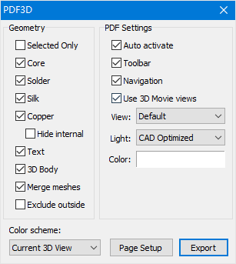

生成的PDF文件，使用福昕阅读器打开为空白，应该使用 Adobe Acrobat XI Pro 打开，可自由各层切换，查看元器件。
下载安装： Adobe Acrobat XI 11.0.5中文破解版图文安装
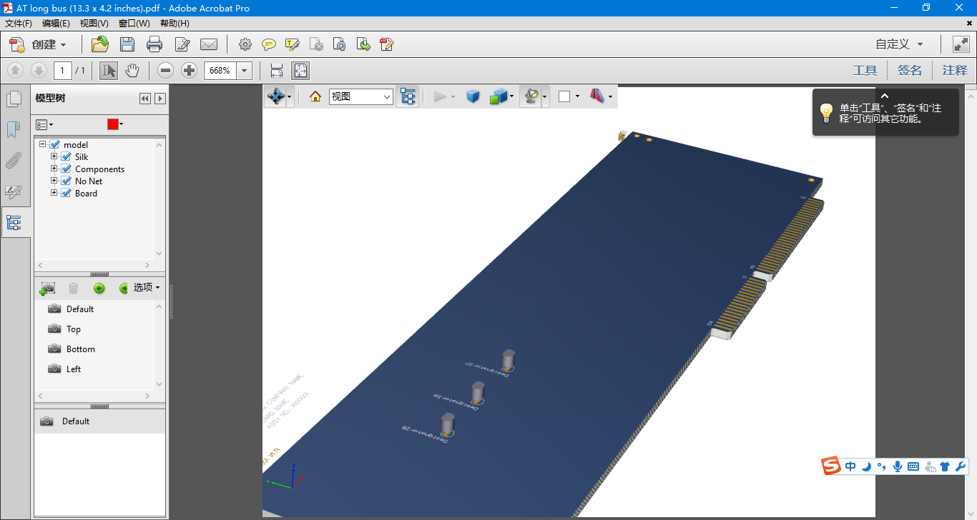

二十四、AD17新添功能
参看：ALTIUM DESIGNER 17

二十五、扩展
参看：Altium Designer工具入门
里面的 设计基础指南，看看还是不错的。

